Правительство Российской Федерации

Федеральное государственное автономное образовательное учреждение
высшего профессионального образования

«Национальный исследовательский университет
«Высшая школа экономики»

Московский институт электроники и математики Национального
исследовательского университета "Высшая школа экономики"

Факультет электроники и телекоммуникаций
Кафедра микросистемной техники, материаловедения и технологий

ВЫПУСКНАЯ КВАЛИФИКАЦИОННАЯ РАБОТА

На тему: «Разработка методики подготовки и проведения экспериментов для решения задач создания математических моделей тепловых процессов в радиоэлектронной аппаратуре»

Студент группы № И-91
Кравцов Павел Анатольевич
^{(Ф.И.О.)}

Руководитель ВКР
доц., д.т.н., Воловиков В. В.
^{(должность, звание, Ф.И.О.)}

Консультант
с.н.с ФГУП НИИАЭ,_______ Ратников Е. Н.____________
^{(должность, звание, Ф.И.О.)}

Москва, 2013АННОТАЦИЯ
В данной работе проводится анализ теории по вопросам термометрии и измерений расхода воздуха и используемых для этого средств измерений. Представлено исследование тепловых режимов работы макета радиоэлектронного устройства с перфорированным корпусом, а также методика экспериментальных исследований.
Описывается процесс создания экспериментального объекта и средства измерений.
Дополнительно рассматриваются вопросы освещения рабочего места оператора ЭВМ и защитного заземления. Также присутствует анализ вопроса переработки отходов производства печатных плат.

Оглавление

Используемые обозначения и сокращения - 7 -
Терминологический словарь - 7 -
Введение - 9 -
А. СПЕЦИАЛЬНАЯ ЧАСТЬ - 10 -
1.1. Техническое задание - 10 -
1.2. Краткие теоретические сведения - 10 -
1.2.1. Физические основы теплообмена - 10 -
1.3. Обзор средств измерений температуры - 13 -
1.3.1. Основные принципы работы СИ температуры - 13 -
1.3.2. Жидкостные термометры - 15 -
1.3.3. Газовые термометры - 16 -
1.3.4. Механические - 17 -
1.3.5. Термопары - 17 -
1.3.6. Температурные датчики сопротивления - 19 -
1.1.1. Объемный расход и гидравлические сопротивления - 19 -
1.2. Обзор средств измерений расхода воздуха - 20 -
1.2.1. Вихревые расходомеры - 20 -
1.2.2. Визуальные индикаторы потока, смотровые фонари и поплавковые ротаметры - 22 -
1.2.3. Измерение расхода с помощью напорных устройств. Трубка Пито - Прандтля и Annubar - 25 -
1.2.4. Тахометрические (крыльчатые, турбинные) счетчики - 29 -
1.3. Требования к объекту исследований - 31 -
1.4. Требования к средству измерения - 31 -
1.5. Разработка методики подготовки и проведения экспериментов для решения задач создания математических моделей тепловых процессов в радиоэлектронной аппаратуре - 32 -
1.6. Экспериментальное исследование модели перфорированного блока - 35 -
1.6.1. Использованное оборудование - 35 -
1.6.2. Объект исследований - 38 -
1.6.3. Первый этап экспериментов - 38 -
1.6.4. Реализация автоматизированного измерителя температуры на основе микропроцессорной платы Arduino Uno и датчиков DS18B20 - 41 -
1.6.5. Второй этап экспериментов - 44 -
1.6.6. Калибровка - 44 -
1.7. Результаты экспериментов - 48 -
1.8. Выводы по главе - 60 -
Б. Конструкторско–технологическая часть - 61 -
2.1. Изготовление платы для макета РЭУ - 61 -
2.2. Монтаж датчиков - 63 -
2.3. Выводы по главе - 63 -
В. Охрана труда - 64 -
3.1. Расчет освещенности рабочего места - 64 -
3.2. Особенности освещения рабочих мест с видеотерминальными устройствами - 66 -
3.3. Выводы по главе - 66 -
Г. Экологическая часть - 67 -
4.1. Проблематика экологического аспекта производства печатных плат - 67 -
4.2. Утилизация отходов производства печатных плат - 67 -
3.1. Выводы по главе - 68 -
Д. Решение задач на ЭВМ - 69 -
5.1. Использованное программное обеспечение - 69 -
5.2. Возможности повышения уровня автоматизации экспериментов - 71 -
5.3. Выводы по главе - 71 -
Заключение - 72 -
Библиографический список - 73 -
Приложение - 76 -

Используемые обозначения и сокращения
P – мощность
Т_{вх} – температура воздуха на входе в блок
Т_{вых} – температура воздуха на выходе из блока
ВКР – выпускная квалификационная работа
ДТС – датчик температурный сопротивления
емр – единица меньшего разряда
ИК – инфракрасный
ИТ – измеритель температуры
КГС – коэффициент гидравлического сопротивления
КТ – контрольная точка
НСХ – номинальная статическая характеристика
ПО – программное обеспечение
РЭ – радиоэлемент
РЭА – радиоэлектронная аппаратура
РЭУ – радиоэлектронное устройство
СИ – средство измерения
ТП – термопара
ТЭДС (термо–ЭДС) – термоэлектрическая движущая сила
ЭДС – электродвижущая сила

Терминологический словарь
1–Wire (англ. один провод) – двунаправленная шина связи для устройств с низкоскоростной передачей данных (обычно 15,4 Кбит/с), в которой данные передаются по цепи питания (то есть всего используются два провода – один для заземления, а второй для питания и данных; в некоторых случаях используют и отдельный провод питания). Разработана корпорацией Dallas Semiconductor и является её зарегистрированной торговой маркой.
Соответственно, топология такой сети – общая шина. Сеть устройств 1–Wire со связанным основным устройством названа «MicroLan», это также торговая марка Dallas Semiconductor.
Обычно используется для того, чтобы связываться с недорогими простыми устройствами, такими как, например, цифровые термометры и измерители параметров внешней среды [16].
EEPROM (англ. Electrically Erasable Programmable Read–Only Memory) – электрически стираемое перепрограммируемое ПЗУ (ЭСППЗУ), один из видов энергонезависимой памяти. Память такого типа может стираться и заполняться данными до миллиона раз [29].
ROM – англ. read–only memory, постоянное запоминающее устройство [20].
SRAM (англ. static random access memory, статическая оперативная память с произвольным доступом) – полупроводниковая оперативная память, в которой каждый двоичный или троичный разряд хранится в схеме с положительной обратной связью, позволяющей поддерживать состояние без регенерации, необходимой в динамической памяти (DRAM). Тем не менее, сохранять данные без перезаписи SRAM может, только пока есть питание, то есть SRAM остается энергозависимым типом памяти. Произвольный доступ (RAM – random access memory) – возможность выбирать для записи/чтения любой из битов (тритов) (чаще байтов (трайтов), зависит от особенностей конструкции), в отличие от памяти с последовательным доступом (SAM – sequential access memory) [30].

Введение
Несмотря на быстрое развитие вычислительной техники в области моделирования физических процессов, экспериментальные исследования являются важным источниками научной и проектной информации. Лишь анализируя результаты, полученные эмпирическим путем, мы можем выявить реальные факторы, воздействующие на объект исследования.
Радиоэлектронная промышленность особо нуждается в повышении точности математического моделирования и модернизации применяемых методик проектирования РЭА. Современная тенденция развития РЭА ставит своей целью повышение производительности и функциональности параллельно с повышением мобильности, что вызывает уменьшение массогабаритных параметров за счет применения передовых радиоэлектронных компонентов. Такой подход приводит как к повышению концентрации тепловыделения, так и самих выделяемых мощностей.
В виду большого количества вариантов проектирования блоков РЭУ основной акцент будет сделан на исследование и расчет параметров перфорированных блоков, как одного из наиболее часто используемых видов корпусов РЭА.
Необходимость данной работы основывается на том, что в настоящее время в литературе не достаточно подробно рассмотрен конвективный теплообмен в перфорированных блоках РЭУ при различной ориентации в пространстве, неравномерности мощностей тепловыделения по поверхности печатных узлов и т.д.
В данной работе проведен анализ возможных способов термометрии, представлены полученные экспериментальные и теоретические результаты, а также описана методика проведения экспериментальных исследований тепловых режимов РЭУ. Это являются начальным этапом в масштабной работе, запланированной на будущее.

А. СПЕЦИАЛЬНАЯ ЧАСТЬ
  - Техническое задание
Основной целью данной дипломной работы является выявление зависимости теплового режима работы от конфигурации макета блока РЭУ и выделяемой мощности РЭ внутри блока.
Для достижения поставленной цели требуется выполнить следующие задачи:
→ провести анализ теоретической информации по процессам теплообмена;
→ выяснить возможность обособленного изучения конвективной составляющей теплообмена в РЭУ;
→ создать макет блока РЭУ, подходящий для изучения исключительно конвективной составляющей теплообмена – минимизировать потери тепла через кондуктивную и лучистую составляющие;
→ провести анализ возможных способов термометрии;
→ провести замеры температуры установившихся режимов в КТ при различных мощностях, подаваемых на РЭ;
→ произвести расчеты объёмного расхода воздуха и гидравлических сопротивлений перфорированных решеток.
  - Краткие теоретические сведения
    - Физические основы теплообмена
Теплопередача – физический процесс передачи тепловой энергии от более горячего тела к более холодному либо непосредственно (при контакте), либо через разделяющую (тела или среды) перегородку из какого–либо материала. Когда физические тела одной системы находятся при разной температуре, то происходит передача тепловой энергии, или теплопередача от одного тела к другому до наступления термодинамического равновесия. Самопроизвольная передача тепла всегда происходит от более горячего тела к более холодному, что является следствием второго закона термодинамики.
Всего существует три простых (элементарных) вида передачи тепла:
→ теплопроводность;
→ конвекция;
→ тепловое излучение [1].
Теплопроводность – это процесс переноса внутренней энергии от более нагретых частей тела (или тел) к менее нагретым частям (или телам), осуществляемый хаотически движущимися частицами тела (атомами, молекулами, электронами и т. п.). Такой теплообмен может происходить в любых телах с неоднородным распределением температур, но механизм переноса теплоты будет зависеть от агрегатного состояния вещества.
Иногда теплопроводностью называется также количественная характеристика способности конкретного вещества проводить тепло. Численно эта характеристика равна количеству теплоты, проходящей через материал площадью 1 м² за единицу времени (секунду) при единичном температурном градиенте.
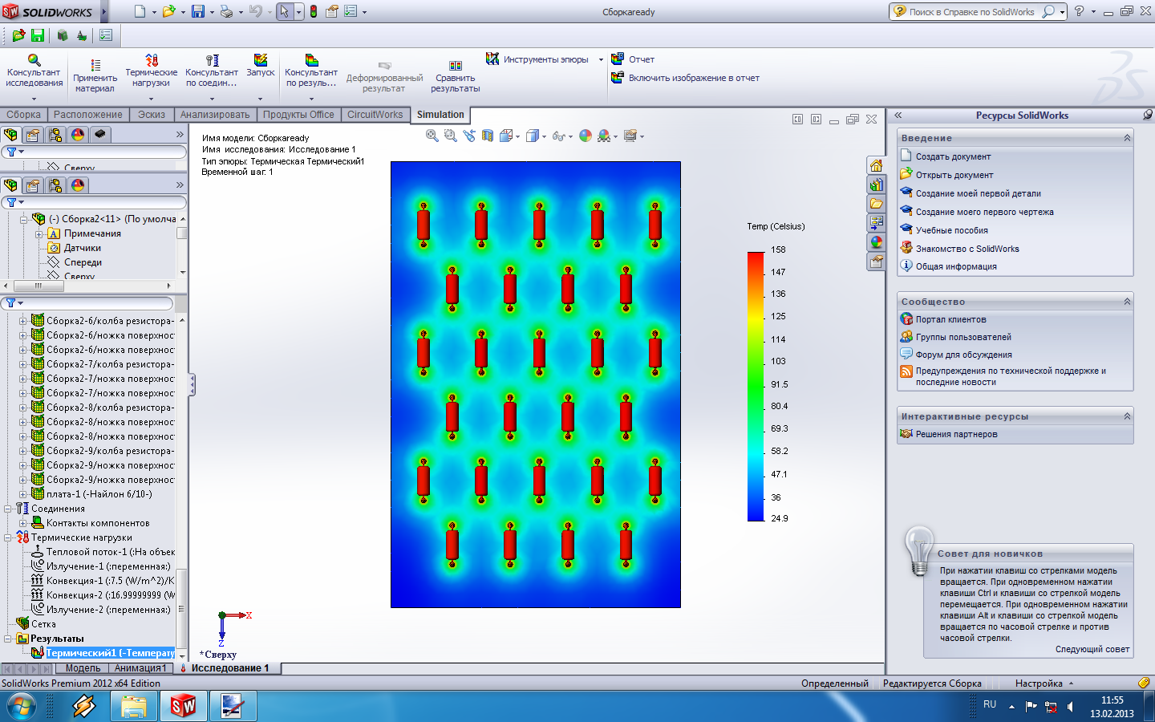
Рис.1. Распространение тепла по плате
Исторически считалось, что передача тепловой энергии связана с перетеканием теплорода от одного тела к другому. Однако более поздние опыты, в частности, нагрев пушечных стволов при сверлении, опровергли реальность существования теплорода как самостоятельного вида материи. Соответственно, в настоящее время считается, что явление теплопроводности обусловлено стремлением объектов занять состояние более близкое к термодинамическому равновесию, что выражается в выравнивании их температуры [3].
Конвекция (от лат. convectiō – «перенесение») – явление переноса теплоты в жидкостях или газах, или сыпучих средах потоками вещества. Существует т. н. естественная конвекция, которая возникает в веществе самопроизвольно при его неравномерном нагревании в поле тяготения. При такой конвекции нижние слои вещества нагреваются, становятся легче и всплывают, а верхние слои, наоборот, остывают, становятся тяжелее и опускаются вниз, после чего процесс повторяется снова и снова. При некоторых условиях процесс перемешивания самоорганизуется в структуру отдельных вихрей и получается более или менее правильная решётка из конвекционных ячеек.
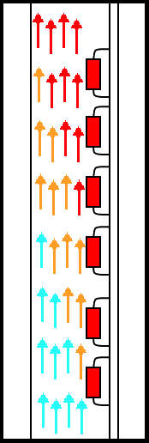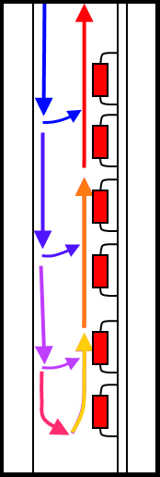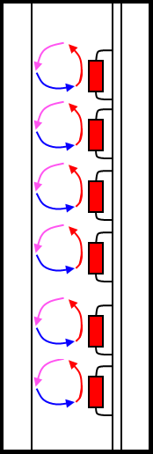
Рис.2. Естественная конвекция воздуха в блоке РЭУ
Естественной конвекции обязаны многие атмосферные явления, в том числе, образование облаков. Благодаря тому же явлению движутся тектонические плиты. Конвекция ответственна за появление гранул на Солнце.
При вынужденной (принудительной) конвекции перемещение вещества обусловлено действием каких–то внешних сил (насос, лопасти вентилятора и т. п.). Она применяется, когда естественная конвекция является недостаточно эффективной [3].
Тепловое излучение или лучеиспускание – передача энергии от одних тел к другим в виде электромагнитных волн за счёт их тепловой энергии. Тепловое излучение в основном приходится на инфракрасный участок спектра, т.е. на длины волн от 0,74 мкм до 1000 мкм. Отличительной особенностью лучистого теплообмена является то, что он может осуществляться между телами, находящимися не только в какой–либо среде, но и вакууме [3].
Примером теплового излучения является свет от лампы накаливания.
Мощность теплового излучения объекта, удовлетворяющего критериям абсолютно чёрного тела, описывается законом Стефана – Больцмана.
Закон Стефана – Больцмана – закон излучения абсолютно чёрного тела. Определяет зависимость мощности излучения абсолютно чёрного тела от его температуры. Формулировка закона:
Мощность излучения абсолютно чёрного тела прямо пропорциональна площади поверхности и четвёртой степени температуры тела:
(1)
где ϵ – степень черноты (для всех веществ ϵ < 1, для абсолютно черного тела ϵ = 1). При помощи закона Планка для излучения, постоянную σ можно определить как
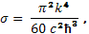 | (2)
где ħ – постоянная Планка, k – постоянная Больцмана, c – скорость света.
Численное значение σ = 5,6704 * 10^{–8} [5].
  - Обзор средств измерений температуры
    - Основные принципы работы СИ температуры
На данный момент в мире существует огромное множество различных средств для измерения температуры. Они базируются на различных физических законах и принципах, свойствах материалов и веществ. Все способы термометрии можно разделить на контактные и бесконтактные.
К контактным относятся все СИ, основывающиеся на приеме тепла непосредственно от тела или из среды, температуру которых необходимо узнать. Ими являются газовые, жидкостные и механические термометры, термопары, температурные датчики сопротивления.
К бесконтактным относятся СИ, напрямую не связанные с объектом измерений. Ими являются пирометры оптические, ИК – термометры, тепловизоры.
Если какое–либо СИ отнесено к контактному способу термометрии, это не значит, что бесконтактные свойства в нем не проявляются. Например, уличный термометр: находясь в тени, он показывает реальную температуру воздуха; находясь на солнце, он будет подвержен воздействию прямых солнечных лучей, и показания термометра будут выше, чем реальная температура воздуха.
Жидкостные – изменение объема жидкости в замкнутом пространстве при постоянном давлении.
Коэффициент теплового расширения – физическая величина, характеризующая относительное изменение объёма или линейных размеров тела с увеличением температуры на 1 К при постоянном давлении. Имеет размерность обратной температуры. Различают коэффициенты объёмного и линейного расширения.
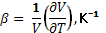 | (3)
– относительное изменение объёма тела при нагревании его на ∂T градусов при постоянном давлении.
Газовые – зависимость давления или объёма идеального газа от температуры:
(4)
(5)
Механические – изменение линейных размеров чувствительных элементов.
Коэффициент линейного теплового расширения показывает относительное изменение длины тела при нагревании на температуру ΔT:
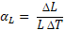 | (6)
Термопары (преобразователи термоэлектрические) – Эффект Зеебека – явление возникновения ЭДС в замкнутой электрической цепи, состоящей из последовательно соединённых разнородных проводников, контакты между которыми находятся при различных температурах [4].
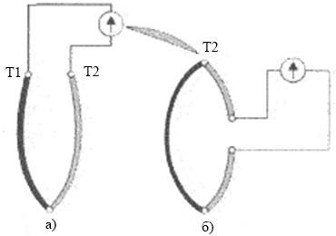
Рис.3. Подключение термопары к измерительному прибору
Температурные датчики сопротивления – изменение сопротивления в металлах, сплавах и полупроводниках при изменении их температуры.
Температурный коэффициент электрического сопротивления – величина, равная относительному изменению электрического сопротивления участка электрической цепи или удельного сопротивления вещества при изменении температуры на единицу:
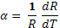 | (7)
Температурный коэффициент сопротивления характеризует зависимость электрического сопротивления от температуры и измеряется в Кельвинах в минус первой степени (K⁻¹) [23].
Пирометры оптические – визуальное сопоставление яркости и цвета излучения измеряемого нагретого (раскалённого) объекта с излучением тела известной температуры.
Инфракрасные термометры – определение интенсивности теплового излучения ИК спектра.
    - Жидкостные термометры
Конструктивно жидкостный термометр представляет собой прозрачный стеклянный (реже используется другой материал – например, кварц) резервуар, с капилляром из того же материала. При этом капилляр и резервуар соединены между собой припайкой.
Жидкостные термометры нашли широкое применение в технике и лабораторных исследованиях, в тех случаях, когда необходимо измерить температуру различных сред в диапазоне от –200 до 750 °С.
Шкала жидкостного термометра наносится непосредственно на толстостенный капилляр, либо на пластину, жестко соединенную с ним.
Термометрическая жидкость находится в термометре на таком уровне, что заполняет весь резервуар и часть капилляра.
Жидкостный термометр может быть заполнен следующими видами термометрической жидкости:
→ этиловый спирт (диапазон измерений от –80 до 70 °С),
→ керосин (от –20 до 300 °С),
→ ртуть (от –35 до 600 °С).
Широкий диапазон измерений предопределил наибольшее распространение ртутному наполнителю [11].
Одними из самых широко распространенных и известных представителей этого типа являются медицинские ртутные и атмосферные уличные ртутные термометры.
Достоинства ртутного термометра:
→ ртутный термометр по своим показателям наиболее близок к газовому, который признан эталонным термометром. Поэтому считается, что ртутный термометр точнее остальных термометров измеряет температуру тела;
→ доступен по цене практически любому покупателю;
→ допускает дезинфекцию с полным погружением в дез. раствор, поэтому подходят для медицинских учреждений.
Недостатки ртутного термометра:
→ долгое время измерения – не менее 10 минут;
→ главный недостаток, который легко перечёркивает все достоинства, – содержит опасную для здоровья ртуть (около 2 граммов) и при этом легко разбивается.
Именно по этой причине ртутный термометр для измерения температуры тела в некоторых странах запрещён. Запрет касается также комнатных термометров, барометров и приборов для измерения артериального давления. Данная мера позволяет существенно сократить количество токсичной ртути, попадающей с мусором в окружающую среду.
Чем опасен разбившийся градусник?
Ртуть – это жидкость с серебристо–металлическим блеском, которая начинает испаряться при температуре +18 °С и выше. Если разбился градусник, то ртуть при ударе разбивается на мелкие капли и рассеивается по помещению, легко проникая в трещины полов, в щели под плинтусами, застревая в ворсе ковров. Постепенно испаряясь, она отравляет воздух в помещении. Длительное поступление малых количеств ртути приводит к хронической ртутной интоксикации, которая может проявляться дерматитом, стоматитом, саливацией, металлическим вкусом во рту, поносом, анемией, головными болями, тремором конечностей, поражением почек [21].
Данный тип термометров не подходил для выполнения задач ВКР, т.к.:
→ является очень громоздким;
→ возможны большие погрешности измерений за счет отвода тепла по материалу термометров;
→ большая инерционность измерений;
→ отсутствие возможности автоматизации и компьютеризации измерений.
    - Газовые термометры
В газовых приборах измерения температуры вся система заполняется инертным газом (азотом, гелием). Изменение температуры вызывает в таком градуснике изменение давления инертного газа при постоянном его объеме в замкнутой системе термобаллон — капилляр — трубчатая пружина. Чем выше температура, тем большим будет давление газа в системе, вследствие чего трубчатая пружина, стремясь выпрямиться, будет поворачивать через систему рычагов стрелку по шкале. Давление жидкости и инертных газов возрастает пропорционально увеличению температуры, поэтому шкалы жидкостных и газовых термометров равномерные.
Диапазон применения газового термометра составляет примерно от -200 °C до +800 °C [14].
Данный тип термометров не подходил для выполнения задач ВКР, т.к.:
→ является очень громоздким;
→ возможны большие погрешности измерений за счет отвода тепла по материалу термометров;
→ большая инерционность измерений;
→ отсутствие возможности автоматизации и компьютеризации измерений.
    - Механические
Полоска из двух свальцованных друг с другом пластин из металлов с различными коэффициентами расширения (биметалл), искривляется при изменении температуры. Искривление находится в приблизительной пропорции с температурой. Биметаллическая пластина легла в основу двух различных измерительных элементов:
→ винтовая пружина;
→ спиральная пружина.
В результате механической деформации биметаллических пластин при изменении температуры в указанных элементах возникает вращательное движение. Если внешний конец биметаллической измерительной системы жестко закреплен, то другой конец без промежуточного элемента проворачивает вал указательной стрелки [18].
Данный тип термометров не подходил для выполнения задач ВКР, т.к.:
→ является очень громоздким;
→ возможны большие погрешности измерений за счет отвода тепла по материалу термометров;
→ большая инерционность измерений;
→ отсутствие возможности автоматизации и компьютеризации измерений.
    - Термопары
Поскольку термопара является первым датчиком, который осуществляет преобразование тепла в электрический сигнал, отличается малыми габаритными размерами и высокой степенью надежности, её широко применяют для измерения температур разнообразных объектов, а так же при создании автоматизированных измерительных систем.
Характеристика преобразования термопары на сегодняшний день досконально изучена и является, в основном, линейной, что делает её незаменимым средством измерения. Обладая широким температурным диапазоном, термопары не заменимы при исследованиях в агрессивных средах или высоких температурах (вплоть до 2000°С).
Ниже в табл.1 приведены материалы, из которых в настоящее время изготавливают термопары и их сравнительные характеристики.
Таблица 1
Типы термопар
Тип термо–  пары | Букве–  нное обозна–  чение НСХ | Материал термоэлектродов |  | Коэффициент термо–ЭДС, мкв/°С (в диапазоне температур, °С) | Диапазон рабочих температур, °С | Предельная темпе–  ратура при кратко–  временном приме–  нении, °С
Тип термо–  пары | Букве–  нное обозна–  чение НСХ | положительного | отрицательного | Коэффициент термо–ЭДС, мкв/°С (в диапазоне температур, °С) | Диапазон рабочих температур, °С
ТЖК | J | Железо (Fe) | Сплав константен (45% Сu + 45% Ni, Mn, Fe) | 50–64 (0–800) | от –200 до +750 | 900
ТХА | К | Сплав хромель (90,5% Ni +9,5% Сr) | Сплав алюмель (94,5% Ni + 5,5% Al, Si, Mn, Co) | 35–42 (0–1300) | от –200 до +1200 | 1000
ТМК | Т | Медь (Сu) | Сплав константан (55% Си + 45% Ni, Mn, Fe) | 40–60 (0–400) | от –200 до +350 | 400
ТХКн | Е | Сплав хромель (90,5% Ni + 9,5% Сr) | Сплав константан (55% Сu + 45% Ni, Mn, Fe) | 59–81 (0–600) | от–200 до+700 | 900
ТХК | L | Сплав хромель (90,5% Ni + 9,5% Сr) | Сплав копель (56% Си + 44% Ni} | 64–88 (0–600) | от –200 до +600 | 800
ТНН | N | Сплав никросил (83,49% Ni +13,7% Сr + 1,2% Si+ 0,15% Fe + 0,05% С + 0,01% Mg) | Сплав нисил (94,98% Ni + 0,02% Сr + 4,2% Si + 0,15% Fe + 0,05% С + 0,05% Mg) | 26–36 (0–1300) | от –270 до +1300 | 1300
ТПП13 | R | Сплав платина–родий (87%Pt + 13%Rh) | платина (Pt) | 10–14 (600–1600) | от 0 до +1300 | 1600
ТПП10 | S | Сплав платина–родий (87% Pt – 13% Rh) | платина (Pt) | 10–14 (600–1600) | от 0 до +1300 | 1600
ТПР | В | Сплав платина–родий (70% Pt – 30% Rh} | Сплав платина–родий (94% Pt–6%Rh) | 10–14(1000–1800) | от 600 до+1700 | 1800
ТВР | А–1  А–2  А–3 | Сплав вольфрам–рений (95% W – 5% Re) | Сплав вольфрам–рений (80% W–20% Re) | 14–7 (1300–2500) | от 0 до +2200  от 0 до +1800  от 0 до +1800 | 2500
ТСС | I | Сплав сильд | Сплав силин | – | от 0 до + 800 | 900
Данный тип термометров не подходил для выполнения задач ВКР, т.к. сложен для автоматизации и компьютеризации измерений из–за необходимости большого числа измерителей для ТП (по 1 для каждой) или из–за необходимости покупки многоканальных измерителей.
    - Температурные датчики сопротивления
Представляет собой резистор, выполненный из металлической проволоки или плёнки и имеющий известную зависимость электрического сопротивления от температуры. Наиболее распространённый тип термометров сопротивления – платиновые термометры. Это объясняется тем, что платина имеет высокий температурный коэффициент сопротивления и высокую стойкость к окислению. Эталонные термометры изготавливаются из платины высокой чистоты с температурным коэффициентом не менее 0,003925. В качестве рабочих средств измерений применяются также медные и никелевые термометры. Действующий стандарт на технические требования к рабочим термометрам сопротивления: ГОСТ 6651–2009 (Государственная система обеспечения единства измерений. Термопреобразователи сопротивления из платины, меди и никеля. Общие технические требования и методы испытаний). В стандарте приведены диапазоны, классы допуска, таблицы НСХ и стандартные зависимости сопротивление–температура. Стандарт соответствует международному стандарту МЭК 60751 (2008). В стандарте впервые отказались от нормирования конкретных номинальных сопротивлений. Сопротивление изготовленного термометра может быть любым. Промышленные платиновые термометры сопротивления в большинстве случаев используются со стандартной зависимостью сопротивление–температура (НСХ), что обуславливает погрешность не лучше 0,1 °C (класс АА при 0 °C). Термометры сопротивления на основе напыленной на подложку плёнки отличаются повышенной вибропрочностью, но меньшим диапазоном температур. Максимальный диапазон, в котором установлены классы допуска платиновых термометров для проволочных чувствительных элементов составляет 660 °C (класс С), для плёночных 600 °C (класс С).
    - Объемный расход и гидравлические сопротивления
Следующим этапом после получения результатов экспериментов является расчет объемного расхода воздуха через перфорированные решетки блока макета РЭУ. Он производится по следующей формуле:
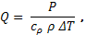 | (8)
где P – тепловая мощность, использованная на нагрев воздуха,
c_{ρ} – удельная теплоемкость воздуха,
ρ – плотность воздуха,
ΔT – разность температур воздуха на выходе и на входе блока.
Т.к. плотность воздуха в диапазоне температур 20…100 °С меняется примерно на 15%, то, для снижения погрешности расчета, она должны быть вычислена для каждой температуры:
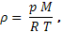 | (9)
где p – атмосферное давление (101,325 кПа),
M – молярная масса (29 г/моль для сухого воздуха),
R – универсальная газовая постоянная (8,3144621 ),
T – абсолютная температура в Кельвинах.
Также требуется рассчитать КГС перфорированных решеток. Это производится по формуле
(10)

где ζ – КГС,
Δp – разница между значениями давления внизу и вверху канала,
ρ_{вых} – плотность воздуха на выходе,
Q – объемный расход воздуха,
S_{К} – площадь поперечного сечения канала.
Разница между значениями давления внизу в вверху канала считается по следующей формуле:
(11)
где g – ускорение свободного падения,
h – высота канала.
  - Обзор средств измерений расхода воздуха
    - Вихревые расходомеры
Для измерения расхода жидкостей, газов и пара очень часто применяют вихревые расходомеры, принцип работы которых основан на эффекте Кармана. Суть этого эффекта заключается в том, что на противоположных гранях тела обтекания, помещенного в турбулентный поток жидкости или газа, происходит поочередное образование вихрей из-за того, что периферийные слои среды не могут обтекать определенные контуры тела обтекания и отделяются от его поверхности. Образующаяся при этом гидродинамическая структура, называемая вихревой дорожкой Кармана, обладает хорошей стабильностью и высокой периодичностью вихрей.
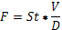 | (12)
При этом частота образования вихрей F прямо пропорциональна скорости потока V и числу Струхаля, и обратно пропорциональна ширине тела обтекания D. Число Струхаля - эмпирическая величина, определяемая внутренней геометрией расходомера и свойствами измеряемой среды.

Рис.4. Завихрения в потоке
Эффект образования вихрей имеет некоторые естественные ограничения: при малых скоростях потока (ламинарном потоке) происходит огибание потоком тела обтекания без образования вихрей. Стабильное образование вихрей начинается при превышении скоростью потока определенного порогового значения. Поток в этом случае становиться турбулентным. При ламинарном течении потока газа или жидкости различные слои этого потока хоть и движутся с разной скоростью, но при этом не перемешиваются. При турбулентном течении потока происходит активное перемешивание слоев потока, но при этом профиль усредненной скорости потока является более плоским, чем при ламинарном течении. Таким образом, скорость течения турбулентного потока в поперечном сечении трубопровода более равномерна, чем у ламинарного потока.
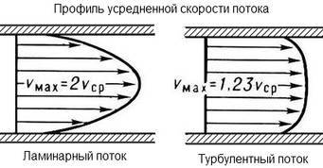  а) | б)
Рис.5. Профили усредненной скорости потока
Характер течения потока (ламинарный, переходной или турбулентный) зависит от безразмерной величины, называемой числом Рейнольдса.
При малых значениях числа Рейнольдса (Re≤1000) течение потока имеет ламинарный характер, область перехода от ламинарного течения к турбулентному (так называемый переходной поток) происходит при 1000≤Re≤2300, а при Re≥2300 течение потока приобретает явно выраженный турбулентный характер. В определенном диапазоне чисел Рейнольдса число Струхаля практически равно константе. Благодаря этому один и тот вихревой расходомер может применяться для измерения объемного расхода пара, газа и жидкости, так как частота образования вихрей не зависит от давления измеряемой среды, ее температуры и плотности.
Все же определяющее значение на качество измерения оказывает не конструкция вихреобразователя, а конструкция устройства детектирования вихрей. В зависимости от производителя или года выпуска вихревого расходомера он может иметь тот или иной способ детектирования вихрей. Различные способы детектирования вихрей имеют свои достоинства и недостатки, которые необходимо учитывать при выборе расходомера, исходя из условий эксплуатации, свойств измеряемой среды и т.п. [10].
    - Визуальные индикаторы потока, смотровые фонари и поплавковые ротаметры
Индикаторы расхода служат исключительно в целях визуального контроля наличия потока жидкости или газа в трубопроводе. Никаких выходных сигналов эти приборы контроля не имеют. Индикаторы расхода для трубопроводов малых диаметров очень похожи по конструкции на тахометрические расходомеры. Но счетный механизм у индикаторов расхода отсутствует – в корпусе размещена только вертушка, видимая через прозрачное окно в корпусе индикатора расхода. Когда расхода нет, то вертушка неподвижна. При появлении расхода вертушка начинает вращаться тем быстрее, чем больше расход. Индикаторы расхода данной конструкции можно встретить в быту – они часто являются одним из компонентов жидкостной системы охлаждения процессора персонального компьютера.
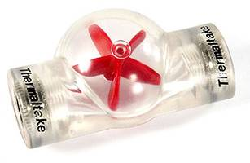
Рис.6. Индикатор расхода с вертушкой
Аналогичную конструкцию имеют так называемые смотровые фонари. Как правило, они предназначены для монтажа на трубопроводы различного, в том числе и большого диаметра (до нескольких сотен миллиметров). Смотровые фонари имеют резьбовое или фланцевое крепление к трубопроводу и прозрачные крышки для наблюдения с одной или двух сторон. Внутри смотрового фонаря смонтирована вертушка, приводимая в движение протекающим потоком. Смотровые фонари применяют, в основном, для контроля наличия потока жидкости. Недостатком этих индикаторов расхода является отсутствие возможности численного определения расхода жидкости или газа.
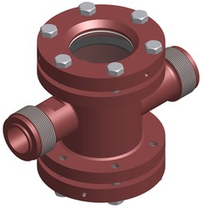 | 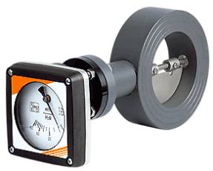
Рис.7. Смотровой фонарь | Рис.8. Флажковый индикатор
Этого недостатка лишены индикаторы расхода с флажком, который отклоняется от начального (нулевого) положения протекающим потоком и индицирует текущий расход. Флажок или сам выполняет функцию стрелки, поворачиваясь на оси вращения относительно разметки, проградуированной в единицах расхода, или передает вращение стрелке. Разметка нанесена на прозрачное смотровое окно, через которое видно проворачивающийся флажок.
В отличие от индикаторов расхода с вертушкой, которые могут работать в любом положении, флажковые индикаторы должны монтироваться в строго определенном положении. Это связано с тем, что при индикации текущего расхода на флажок действует подъемная сила со стороны движущегося потока и сила тяжести, стремящаяся вернуть флажок в начальное положение. При неверной ориентации индикатора расхода, вектора приложения этих сил будут иметь иное направление, в итоге индицируемый флажком расход не будет соответствовать его реальному значению. В любом случае погрешность измерения расхода флажковыми индикаторами достаточно высока.
Флажковые индикаторы расхода одни из самых распространенных в промышленности визуальных индикаторов наличия потока. Они менее требовательны к чистоте измеряемой среды, но все же перед ними также желательно установить сетчатый фильтр (при измерении потока жидкости).
Ротаметры предназначены для измерения расхода газов или жидкостей и относиться к расходомерам постоянного перепада давления. По конструктивному исполнению ротаметры подразделяют на стеклянные с местным отсчетом показаний (РМ) и металлические с электрическим (взаимоиндукции)(РЭ) или пневматическим (РП) выходным сигналом. Измерительная часть ротаметров образована ротаметрической парой типа поплавок - коническая трубка или поплавок – седло.
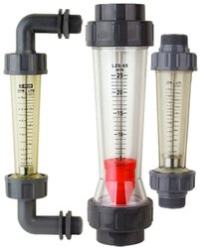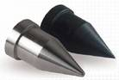
Рис.9. Ротаметры и поплавки
Стеклянный ротаметр с ротаметрической парой поплавок - коническая трубка состоит из прозрачной конической трубки с нанесенными отметками расхода и помещенного внутрь трубки поплавка. Под действием напора газа или жидкости поплавок всплывает и занимает определённое положение по высоте трубки, где и находиться в состоянии витания в случае, если гидродинамический напор потока уравновешивает действующую на поплавок силу тяжести. Чем больше расход , тем выше поднимается поплавок. Отсчет показаний ротаметра осуществляется по верхней грани парящего поплавка.
Поплавок ротаметра изготавливается из стали 12Х18Н9Т, титана, анодированного дюралюминия или эбонита. Для повышения точности измерения расхода на буртике поплавка нарезаются косые канавки. При прохождении потока среды по канавкам происходит закручивание поплавка и центрирование его в потоке.
Рабочее положение ротаметра – строго вертикальное. Не рекомендуется монтировать ротаметр на вибрирующих трубопроводах. Подача давления на ротаметр через шаровой кран не допускается – резкий скачек давления при открытии крана может повредить стеклянную трубку.
К достоинствам ротаметров относятся простота и надежность конструкции, отсутствие трущихся деталей и, как следствие, отсутствие износа, устойчивость к агрессивным средам. Кроме того, ротаметры обладают высокой чувствительностью, постоянной относительной погрешностью во всем диапазоне измерения. Диапазон измерения для такого простого прибора достаточно широк (мин:макс = 1:6).
К недостаткам ротаметров можно отнести необходимость их градуировки непосредственно по измеряемой среде, что не всегда возможно, например, при контроле расхода токсичных газов. В результате градуировку ротаметра производят по газам (жидкостям) заменителям, что вносит дополнительную погрешность в результат измерения. Градуировку заменителями производят в соответствии с МУ 44-75. Для использования газовых ротаметров, градуированных по воздуху, для измерения других газов применяют способ изменения массы поплавка. Поплавок делается разборным, внутрь поплавка помещаются (или вынимаются) сменные грузики.
Загрязнение ротаметра существенно сказывается на точности его показаний. При визуальном обнаружении загрязнений внутренней полости трубки или поплавка или зависании поплавка на одном месте трубку и поплавок необходимо промыть водой или спиртом.
В металлургической промышленности ротаметры часто устанавливаются в шкафы управления донной продувкой сталеразливочных ковшей аргоном. Ротаметры широко применяются и как лабораторное оборудование, в том числе при поверке различных приборов, например, газоанализаторов. Поверка ротаметров производиться на расходомерной установке в соответствии с требованиями ГОСТ 8.122-99 [9].
    - Измерение расхода с помощью напорных устройств. Трубка Пито - Прандтля и Annubar
Напорными называются устройства, создающие перепад давления, зависящий от динамического давления потока, или, проще говоря, от скорости потока. Зная скорость потока среды в трубопроводе, статическое давление в трубопроводе и характеристики этого трубопровода (внутренний диаметр) можно вычислить расход. Самыми распространенными напорными устройствами являются трубка Пито-Прандтля и Annubar.
Трубка Пито-Прандтля представляет собой две Г-образные трубки, при этом одна трубка размещена внутри другой. Внутренние полости трубок не сообщаются между собой. Трубка вставляется в трубопровод, изгибом параллельно потоку и желательно соосно оси трубопровода. Внутренняя трубка имеет торцевое отверстие, в результате чего воспринимает полное давление в трубопроводе равное сумме динамического (зависимого от скорости потока) и статического давления трубопровода. Наружная трубка имеет отверстия на боковой поверхности и служит для отбора только статического давления.
Довольно часто на производстве трубку Пито-Прандтля называют просто трубкой Пито. Это неправильно, так как с помощью трубки Пито невозможно измерить перепад давлений, а значит и расход, так как она не измеряет статическое давление в трубопроводе отдельно от динамического.
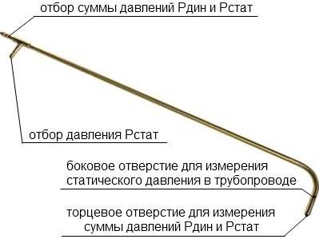
Рис.10. Внешний вид и назначение отверстий трубки Пито-Прандтля
Давление Р_{внутр}, воспринимаемое внутренней трубкой через отверстие в торце, равно сумме динамического Р_{дин} и статического Р_{ст} давлений среды:
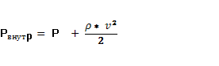 | (13)
Динамическое давление зависит от плотности измеряемого вещества ρ и скорости потока вещества V в трубопроводе. Перепад давлений, измеренный трубкой Пито-Прандтля, будет равен:
(14)
Трубка Пито-Прандтля достаточно редко применяется в системах технического учета потребления энергоносителей. В коммерческих узлах учета она не применяется вовсе. Это связано с высокой погрешностью измерения, достигающей 5% и узким диапазоном измеряемых расходов (в лучшем случае минимально возможный измеряемый расход связан с максимальным измеряемым расходом соотношением 1:10). Кроме того, нижняя граница скорости потока достаточно высока. Чаще всего трубки Пито-Прандтля используют для измерения расхода вентиляторного воздуха (стенды нагрева, печи) где не требуется высокой точности измерения и рабочий диапазон изменения расхода воздуха довольно узок. Кроме того трубопроводы подачи вентиляторного воздуха могут иметь весьма внушительные размеры – до 1,5 метров в диаметре. Применение в этом случае расходомеров другого типа влечет за собой значительные материальные затраты и сложность монтажа и последующего обслуживания.
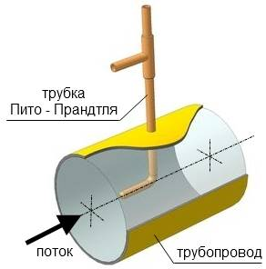
Рис.11. Схема монтажа трубки Пито-Прандтля в трубопроводе
Кроме простоты конструкции трубка Пито-Прандтля имеет и другие достоинства: высокую температурную стойкость (до 300°, а в некоторых случаях и до 650°С), высокую коррозионную стойкость.
В случае появления недостоверных показаний необходимо проверить правильность установки трубки в трубопровод. Довольно часто глубину погружения трубки можно регулировать с помощью специального уплотнительного резьбового соединения. В некоторых случаях, например, из-за вибрации трубопровода, это резьбовое соединение ослабляется, и глубина погружения трубки Пито-Прандтля в трубопровод изменяется. Поэтому желательно нанести на трубку контрольную метку, чтобы в случае необходимости выставить по этой метке нужную глубину погружения.
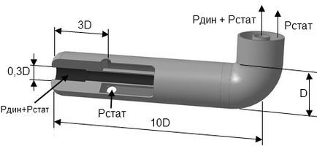 | 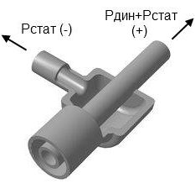
а) | б)
Рис.12. Конструкция входной (а) и выходной (б) частей трубки Пито-Прандтля
Еще одной распространенной неисправностью является проворачивание трубки относительно своей оси. Проконтролируйте, чтобы отбор статического давления, находящийся снаружи, параллельный и сонаправленный измерительному торцу трубки, был параллелен оси трубопровода.
При измерении расхода вентиляторного воздуха отверстия в трубке могут, например, забиться пылью. Если забьется торцевое отверстие, то показания датчика перепада давлений, скорее всего, уйдут в минус. Если забьются боковые отверстия, то показания датчика перепада возрастут. Для того чтобы прочистить трубку Пито-Прандтля не вынимая ее из трубопровода, необходимо отсоединить подключенный к ней датчик перепада и подать в освободившиеся отборы трубки осушенный сжатый воздух небольшого давления (1,5…3 атмосферы в зависимости от толщины стенок трубки Пито-Прандтля).
Большее, по сравнению с трубками Пито-Прандтля, применение в промышленности нашли осредняющие трубки Annubar, которые обеспечивают измерение динамического давления потока в нескольких точках сечения трубопровода. Из-за того, что скорость потока в трубопроводе различна (самая высокая скорость по центру сечения трубопровода, самая низкая – у стенок трубопровода) то вычисление расхода лишь по одному значению измеренной скорости потока даст существенную погрешность. Осредняющая трубка Annubar представляет собой как бы "многоэтажную" трубку Пито-Прандтля и состоит из двух вертикальных полостей в одном корпусе, расположенных под углом 90º друг к другу (у трубки круглого сечения). Отверстия положительной полости ("+") расположены встречно потоку, а отрицательной ("-") – перпендикулярно потоку. Благодаря большему количеству точек "отбора" значений скорости потока точность измерения расхода существенно возрастает, вплоть до приемлемой в коммерческих узлах учета. В остальном принцип измерения расхода трубкой Пито-Прандтля и трубкой Annubar ни чем не отличается.
Поперечное сечение измерительной части трубки Annubar может иметь различную форму: круглую, ромбовидную или даже Т-образную, со встроенным датчиком температуры. Как правило, все ухищрения с формой измерительной части сводятся к одному – попытке повысить точность измерения. Потери давления на измерительной части трубки Annubar выше, чем на трубке Пито-Прандтля, но существенно меньше, чем, например, на измерительных диафрагмах, которые все же чаще всего применяют для измерения расхода в трубопроводах большого диаметра.
В случае если измерительного диапазона одной трубки Annubar не достаточно для покрытия всего измерительного диапазона, то дополнительно может быть установлена еще одна трубка (или даже несколько) и подключена к своему датчику перепада. Если скорость потока в трубопроводе велика, то трубку Annubar рекомендуется устанавливать на подпятник, который будет препятствовать деформации трубки набегающим потоком.
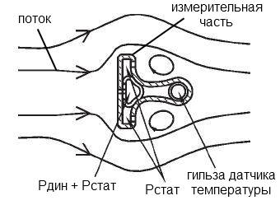 | 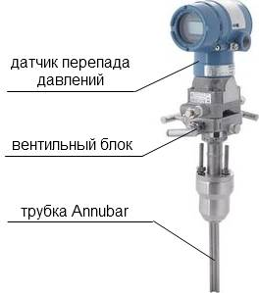
Рис.13. Линии потока с погруженной в него трубкой Annubar | Рис.14. Исполнение расходомера с трубкой Annubar
Соединение трубки Пито-Прандтля и трубки Annubar с датчиками перепада осуществляется импульсными линиями. Для уменьшения погрешности измерения (которая может быть связана, например, с наличием утечек и потерей давления в импульсных линиях) длина этих линий должна быть как можно короче. Целесообразнее и вовсе отказаться от их применения и использовать интегрированное решение, при котором датчик перепада через вентильный блок устанавливается на трубку Annubar.
При монтаже осредняющей трубки Annubar следует строго соблюдать рекомендации завода изготовителя по углам и месту установки. Отверстие в трубопроводе под установку трубки рекомендуется просверливать сверлом, а не прожигать сварочным аппаратом или горелкой. Поверка метрологических характеристик у большинства трубок Пито производиться в малогабаритных аэродинамических установках. Поверка трубок Annubar выполняется аналогично или, в некоторых случаях, сводиться к проверке отсутствия повреждений и загрязнений измерительной части и линейно-угловым измерениям (проверке геометрических размеров) [13].
    - Тахометрические (крыльчатые, турбинные) счетчики
Турбинные тахометрические счетчики используются для измерения расхода природного и технических газов - азота, аргона и т.п. В корпусе такого счетчика могут быть предусмотрены места для крепления датчика температуры и давления. В случае установки этих датчиков появляется возможность привести показания расхода счетчика к нормальным условиям и организовать полноценный узел учета (рис.16). В России в газовом хозяйстве для расчета расхода газа используют атмосферные условия по ГОСТ 2939-63: атмосферное давление 760 мм рт.ст., температура 20°С, влажность 0%. Датчики расхода газа импортного производства довольно часто осуществляют приведение измеренного объема газа к стандартным условиям (SATP): давлению 750,06 мм рт.ст. и температуре 25°С.
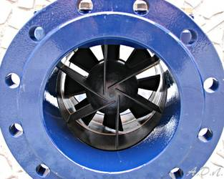 | 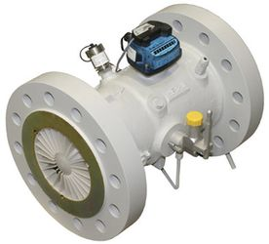
Рис.15. Турбинный тахометрический счетчик | Рис.16. Узел учета
Необходимость приведения измеренного значения объемного расхода газа к нормальным условиям обусловлена тем, что объем газа существенно меняется при изменении давления и температуры этого газа. Если не осуществлять коррекцию то может возникнуть парадоксальная ситуация, когда потребитель получит больший объем газа, чем было отпущено ему поставщиком, например, из-за нагрева газа в процессе транспортировки (из холодной Сибири в теплую Францию). Ведь еще из школьного курса физики известно, что объем газа увеличивается при увеличении температуры этого газа. Формулы приведения объема газа в рабочих условиях к нормальным и атмосферным условиям приведены ниже:
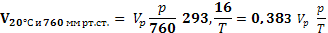 | (15)
 | (16)
V _{20°С и 760 мм рт. ст.} — объем газа при 20 °С и 760 мм рт.ст., м³;
V _{0°С и 760 мм рт. ст.} — объем газа при 0 °С и 760 мм рт.ст., м³;
Vр — объем газа в рабочих условиях, м³;
Р — абсолютное давление газа в рабочих условиях, мм рт.ст.;
Т — абсолютная температура газа в рабочих условиях, К.
Пересчет объемов газа, приведенных к 0 °С и 760 мм рт. ст., а также к 20 °С и 760 мм рт.ст., в объемы при рабочих условиях производиться по формулам:
(17)
(18)
В связи с тем, что жидкости практически не сжимаются и не расширяются, то и их объем не зависит от температуры и давления. Поэтому формулы приведения объема для жидкостей не применяются. [22].
  - Требования к объекту исследований
→ Минимизация потерь тепла через боковые стенки блока необходима для точного определения тепловой мощности отводимой воздушным потоком;
→ съемные торцевые стенки для возможности установки решеток с различными коэффициентами перфорации;
→ возможность изменения мощности тепловыделения на плате РЭУ для изучения влияния данного параметра на расход охлаждающего воздуха и гидравлическое сопротивление конструкции;
→ возможность разделения мощности тепловыделения на плате РЭУ на три зоны для изучения влияния неравномерности мощности тепловыделения на расход охлаждающего воздуха;
→ возможность установки датчиков измерения температуры в различные точки конструкции для получения полной картины теплового поля;
→ простота и технологичность изготовления;
→ экономическая доступность.
  - Требования к средству измерения
→ Максимально возможная защита от лучистой составляющей теплообмена, так как она способна внести погрешность в измерения температуры воздуха;
→ автоматизации и компьютеризации измерений для обеспечения возможности проведения большого числа экспериментов и снижения влияния человеческого фактора на получение и обработку результатов;
→ погрешность измерений температуры не более ±1 °С;
→ экономическая доступность.
  - Разработка методики подготовки и проведения экспериментов для решения задач создания математических моделей тепловых процессов в радиоэлектронной аппаратуре
В данной методике будет описываться работа с уже выбранными СИ и лабораторным оборудованием:
1. Измеритель температуры;
2. АТН–1535 Источник питания (для платы РЭУ; далее источник).
Начало

1. Запуск оборудования
6

2. Установка блока макета

5

4

3. Выбор зоны тепловыделения

3
4. Выбор перфорированной решетки

2
5. Выбор количества и положения перфорированных решеток

8. Пошаговое увеличение напряжения

Нет

Нет
Да

6. Установка и проверка датчиков

7. Подача напряжения на плату

Показания t° достигли 100 °С?

Да

9. Обработка результатов

1

1

Полученные данные удовлетворяют физическому смыслу эксперимента?
Нет

Нет
Да

Исключить данные из расчета; внести ограничения

Да

Все варианты положений решеток проверены?
5
Нет

Нет
Да

2

Да

Все варианты решеток проверены?
Нет

Нет
Да

3

Да

Все варианты положений блока проверены?
Нет

Нет
Да

6

Все варианты зон тепловыделения проверены?
Да

Нет

Нет
Да

4

Да

Конец

1. Подключить ИТ в USB-порту компьютера; запустить ПО Arduino (см. приложение), выбрать в настройках версию подключенной платы и порт приема сигнала. Запустить источник, не подавая напряжение; дать прогреться требуемое по документации время.
2. Установить блок макета РЭУ на стенд в одно из трех экспериментальных положений так, чтобы не было помех течению воздуха через вентиляционные отверстия, удалив его от посторонних источников тепла.
3. Выбрать 1 из 7 зон тепловыделения. Все сочетания трех зон: 3 варианта по 1 зоне, 3 варианта по 2 зоны, все 3 зоны.
4. Выбрать для эксперимента перфорированные решетки с коэффициентом перфорации 0,05 (0,1; 0,15; 0,2) исходя из очередности экспериментов.
5. Установить на блок РЭУ одну (или две) перфорированную(ые) решетку(и) (решетка сверху, решетка снизу, решетки сверху и снизу попарно) исходя из очередности экспериментов.
6. Установить датчики СИТ в контрольные точки; запустить «Монитор порта» в Arduino (и не закрывать до конца цикла замеров), проверить адекватность показаний датчиков при комнатной температуре.
7. Подать напряжение на плату РЭУ, чтоб мощность не превышала 3-5 Вт. Дождаться установившегося режима; снять дополнительно несколько замеров.
8. Увеличить напряжение на 3 В. Дождаться установившегося режима; снять дополнительно несколько замеров.
9. Снять напряжение с платы РЭУ. Создать Excel-файл формата CSV(разделители – запятые); открыть его с помощь «Блокнот»; скопировать в него из «Монитора порта» все данные (Ctrl+A, Ctrl+C, Ctrl+V); сохранить CSV-файл и открыть с помощью Excel; сохранить файл в формате XLSX (или XLSM при необходимости использования макросов); произвести необходимые расчеты, построения графиков и пр.

  - Экспериментальное исследование модели перфорированного блока
    - Использованное оборудование
- Датчик температурный сопротивления производства компании «ОВЕН» ДТС014–50М.В3.20/Х [25]. Используется совместно с измерителем ТРМ201 (см.§1.6.1 п.3).
014 – Модель;
50М – Номинальная статическая характеристика;
В – Класс допуска;
3 – Схема внутренних соединений проводников (трехпроводная);
20 – L, длина монтажной части, мм;
Х – l*, Длина кабельного вывода, м;
Диаметр, D: 5 мм;
Диапазон измерений: – 50...150 (180) °C;
Допустимые отклонения: ± (0,25 °С + 0,0035t);
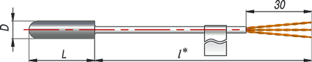
Рис.17. Конструктивное исполнение датчика ДТС014
- Термопара ТХА(К) [19,24].
Используется совместно с измерителем ТРМ201 (см.§1.6.1 п.3).
Диапазон измерения температуры: –40...1000 °С;
Пределы допустимых отклонений ТЭДС от НСХ:
–40…+375 °С – 1,5 °С;
375…1000 °С – 0,004t.

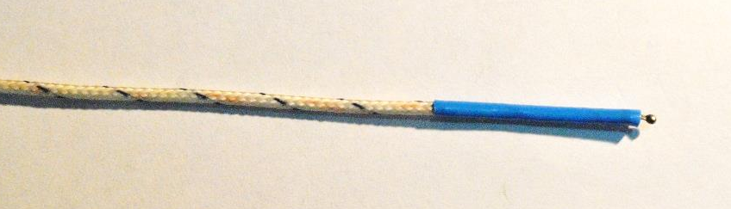
Рис.18. Термопара в оплетке и термоусадке
- Измеритель–регулятор одноканальный ОВЕН ТРМ201 [15].
Предел допустимой основной погрешности:
→ при использовании термопреобразователя сопротивления ±0,5 %;
→ для остальных видов сигналов ±0,25 %.
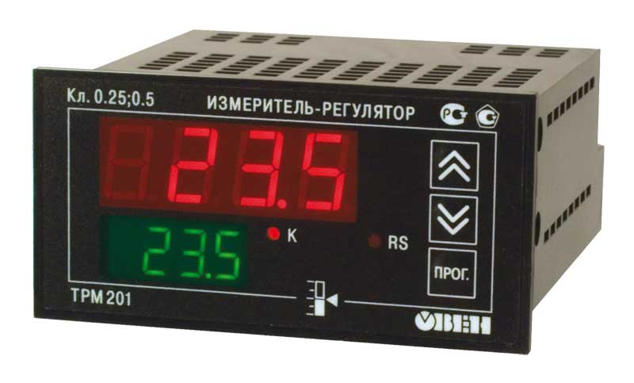
Рис.19. Измеритель–регулятор одноканальный ОВЕН ТРМ201
- STH0014UR, цифровой термометр [31].
Питание подается от Mastech HY3010 (см.§1.6.1 п.6) или от AKTAKOM АТН–1535 (см.§1.6.1 п.7).
Диапазон измеряемых температур: –55...+125 °C
Датчик выносной, DS18B20
Напряжение питания (фильтрованное) +7В..+20В
Потребляемый ток 0,04..0,06А
Дискретность измерения:
→ в диапазоне –9,9...+99,9 °C – 0,1°C
→ в диапазоне –55...–10 °C – 1°C
→ в диапазоне +100...+125 °C – 1°C
Погрешность измерения:
→ в диапазоне +10...+85 °C – не более ±0,5°C
→ в диапазоне –55…+10,+85...125 °C – не более ±2°C
Температура эксплуатации индикатора –40°C...+70°C
Температура эксплуатации датчика –55°C…+125°C
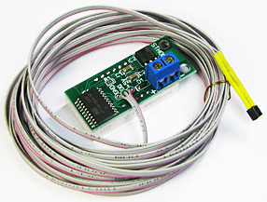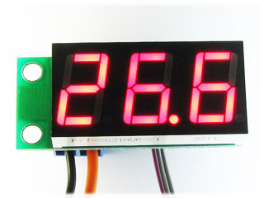
Рис.20. Цифровой термометр STH0014UR
- Измеритель температуры Arduino-DS18B20
построен из датчиков DS18B20 производства Dallas Semiconductor и платы Arduino Uno. Для работы датчиков чип платы Arduino Uno был запрограммирован специальным образом. Текст кода находится в приложении.
Подробнее об этом СИ написано в §1.6.4.
- Лабораторный блок питания Mastech HY3010 [17].
Выходное напряжение, В: 0...30;
Выходной ток, А: 0...10;
Уровень пульсаций по напряжению, мВ: ≤ 3;
Коэффициент влияния нагрузки по току, %: ≤0,02 ± 10 мА
Коэффициент влияния напряжения питания по току, %: ≤ 0.02 ± 3 мА;
Индикация значений выходного тока и напряжения: две 3х–разрядные светодиодные матрицы;
Габаритные размеры, мм: 365 х 265 х 164;
Питание, В: ~ 220 / 110 В ± 10 %.
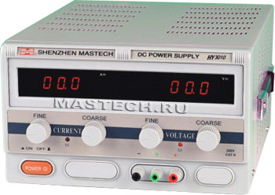
Рис.21. Лабораторный блок питания Mastech HY3010
- АТН–1535 Источник питания [28].
Количество каналов: 1;
Выходные параметры: 0... 30 В / 0... 5 А;
Погрешность установки выходного напряжения : ±(1% Uвых+ 2 емр);
Погрешность установки выходного тока : ±(2% I_{вых}+ 2 емр);
Пульсации выходного напряжения в режиме стабилизации напряжения, типичное: ±1 мВ эффективного значения;
Пульсации выходного тока в режиме стабилизации тока, типичное: ±2 мА эффективного значения;
Дискретность установки в автономном режиме: по напряжению – 0,1 В, по току – 0,01 А.
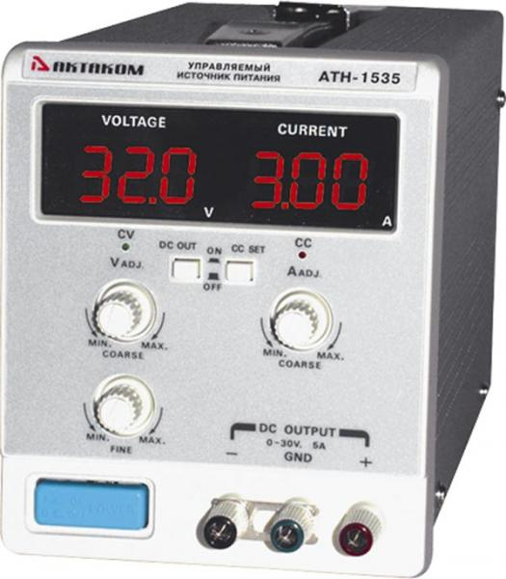
Рис.22. АТН–1535 Источник питания
    - Объект исследований
В данной работе объектом экспериментальных исследований являлся макет блока РЭУ, состоящий из платы и короба.
Первая составляющая – стеклотекстолитовая плата, на которой равномерно распределены 27 резисторов, разбитых на 3 группы по 9 в каждой; плотность компоновки элементов низкая [8].
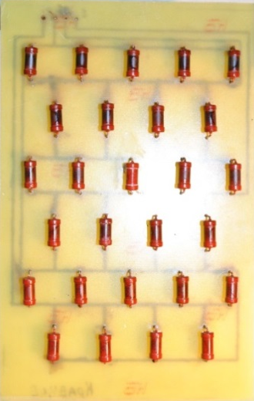
Рис.23. Компьютерная модель и фотография экспериментального образца платы
    - Первый этап экспериментов
За время выполнения ВКР было создано 2 корпуса для РЭУ. Первый вариант корпуса представлял собой блок из 4 стенок, состоявших из 2 слоев пенопласта толщиной по 1 см каждый.
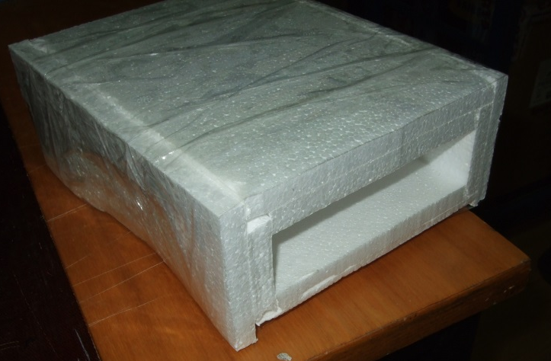 | 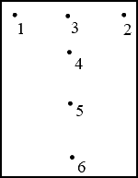
Рис.24. Фотография первого варианта корпуса | Рис.25. Схема расположения КТ на корпусе первого варианта
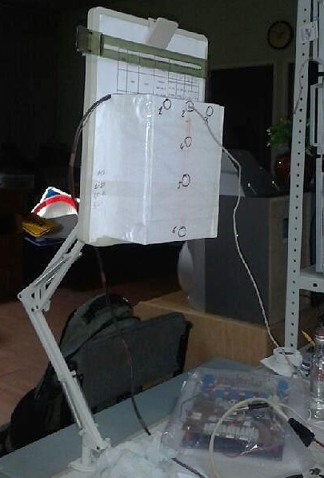
Рис.26. Способ установки исследуемого объекта при экспериментах
На первом этапе экспериментов измерения в КТ производились последовательно при помощи ТРМ201 с датчиком ДТС014. Такой способ измерений занимал крайне продолжительное время. Измерения проводились в 6 КТ. При погружении датчика в каждую КТ ожидалось примерно 10 мин до наступления установившегося режима и фиксации температуры. При смене подаваемой мощности до установления режима ожидалось примерно 30 мин. Следовательно, на столь небольшой объем измерений (6 КТ при 6 различных мощностях) уходило около 9 часов. Ниже в табл.2 и на рис.27 приведен пример результатов таких измерений.
Таблица 2
Результаты экспериментов измерений
Теорретич |  |  | Эксп |  | № КТ |  |  |  |  |  | Токр
P | I* | U* | I | U | 1 | 2 | 3 | 4 | 5 | 6 | Токр
6 | 0,90 | 6,67 | 0,8 | 6,7 | 26,5 | 26,3 | 26,5 | 26,9 | 25,8 | 23,5 | 22,3
15 | 1,42 | 10,54 | 1,3 | 10,7 | 28,9 | 29,2 | 30,1 | 31,3 | 29,0 | 24,0 | 22,2
24 | 1,80 | 13,33 | 1,7 | 13,3 | 32,7 | 32,6 | 32,9 | 34,8 | 31,9 | 24,8 | 22,2
33 | 2,11 | 15,63 | 2,0 | 15,6 | 34,2 | 34,7 | 35,1 | 38,3 | 34,7 | 25,5 | 22,2
42 | 2,38 | 17,64 | 2,2 | 17,6 | 37,0 | 37,7 | 38,1 | 41,6 | 36,7 | 26,2 | 22,0
51 | 2,62 | 19,44 | 2,5 | 19,4 | 40,7 | 40,9 | 42,9 | 49,2 | 42,2 | 27,5 | 22,5

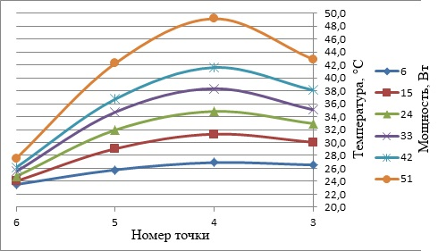
Рис.27. Графики зависимости температуры от положения КТ при различных значениях подаваемой мощности и отсутствии торцевых перфорированных стенок
В приведенных выше результатах наблюдается нарушение физического смысла проведения эксперимента, т.к. значение температуры в верхней КТ 3 меньше, чем в КТ 4, находящейся ниже по каналу блока, что противоречит логике.
К сожалению, в ходе экспериментов первый вариант корпуса был разрушен температурой.
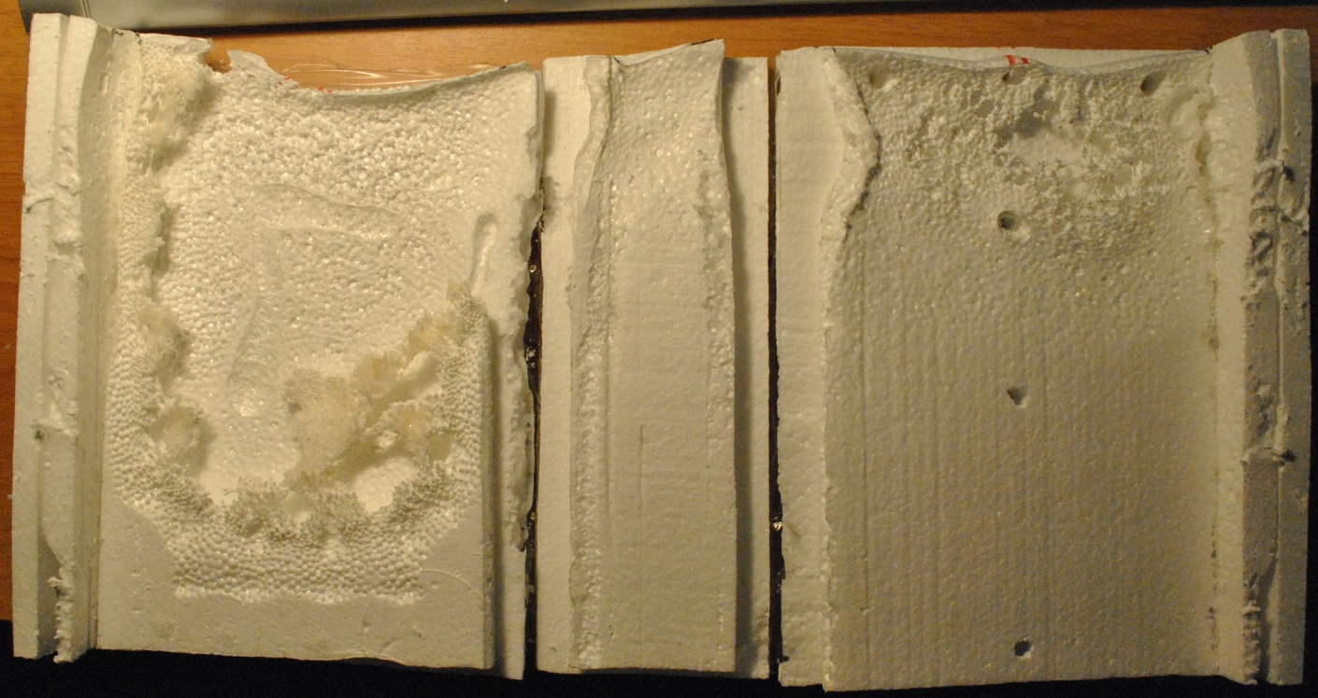
Рис.28. Последствия воздействия высокой температуры на корпус первого варианта
    - Реализация автоматизированного измерителя температуры на основе микропроцессорной платы Arduino Uno и датчиков DS18B20
Цифровой термометр DS18B20
DS18B20 цифровой термометр с программируемым разрешением, от 9 до 12–bit, которое может сохраняться в EEPROM памяти прибора. DS18B20 обменивается данными по 1–Wire шине и при этом может быть как единственным устройством на линии, так и работать в группе. Все процессы на шине управляются центральным микропроцессором.
Диапазон измерений от –55°C до +125°C и точностью 0,5°C в диапазоне от –10°C до +85°C. В дополнение, DS18B20 может питаться напряжением линии данных (“parasite power” – “паразитное питание”), при отсутствии внешнего источника напряжения.
Каждый DS18B20 имеет уникальный 64–битный последовательный код, который позволяет, общаться с множеством датчиков DS18B20 установленных на одной шине. Такой принцип позволяет использовать один микропроцессор, чтобы контролировать множество датчиков DS18B20, распределенных по большому участку. Приложения, которые могут извлечь выгоду из этой особенности, включают системы контроля температуры в зданиях, и оборудовании или машинах, а так же контроль и управление температурными процессами [6].
 |  | 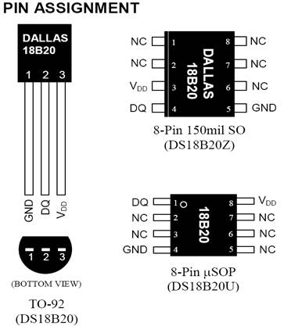
 |  | а) | б)
Рис.29. Датчик DS18B20. Назначение выводов: а – вид спереди, б – вид снизу
Таблица 3
Назначение выводов
TO–92 | СИМВОЛ | ОПИСАНИЕ
1 | GND | Общий.
2 | DQ | Вывод данных ввода/вывода (Input/Output pin). По этой линии подается питание в режиме работы с паразитным питанием.
3 | VDD | Вывод питания. Для режима работы с паразитным питание VDD необходимо соединить с общим проводом.
Плата Arduino Uno
Arduino – это плата с микроконтроллером и портами ввода–вывода, к которым можно подключать различные устройства [27].
Микроконтроллер: ATmega328;
Рабочее напряжение: 5 В;
Напряжение внешнего источника питания: 7–12 В;
Цифровые входы/выходы: 14 шт. (6 из которых поддерживают режим ШИМ);
Аналоговые входы: 6 шт.;
Максимальный ток дискретного выхода: 40 мА;
Максимальный ток встроенного стабилизатора 3,3В: 50 мА;
Flash ROM: 32 кБ (0,5 кБ занято загрузчиком);
SRAM: 2 кБ;
EEPROM: 1 кБ;
Тактовая частота: 16 МГц.

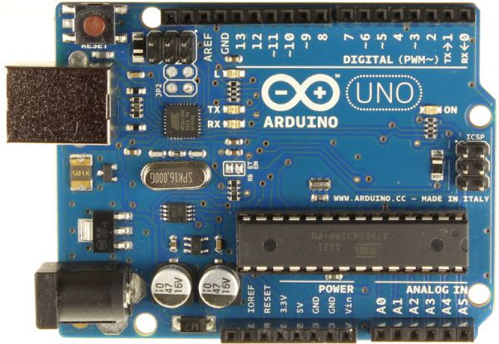
Рис.30. Плата Arduino Uno
Собранный измеритель температуры состоит из 9 датчиков DS18B20 и платы Arduino Uno.
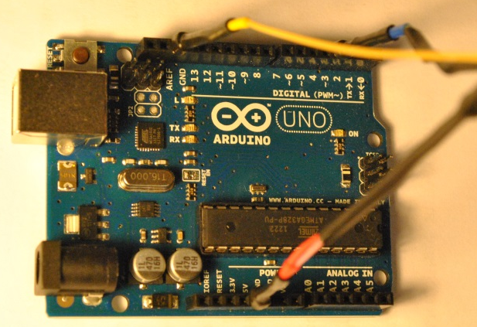 | 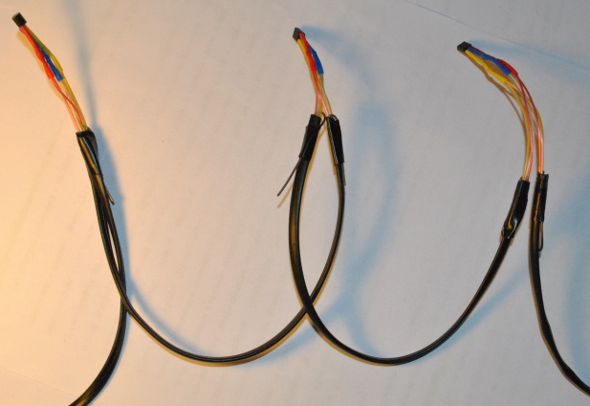
а) | б)
Рис.31. Самодельный измеритель температуры: а – плата Arduino с подключенными контактами; б – общая шина с датчиками
Все датчики установлены на шину параллельно, 8 из которых используются для измерения температуры воздуха в объекте, а девятый для измерения температуры окружающего воздуха.
Считывание данных с СИ происходит посредством подключения его к компьютеру USB–кабелем. В данном процессе задействован стандартный «Монитор порта» от Arduino, благодаря которому можно без труда принимать показания датчиков в текстовом формате. Управляющая программа написана таким образом, что полученные результаты легко перевести в таблицы Microsoft Excel для дальнейшей обработки.

    - Второй этап экспериментов
Второй вариант корпуса представлял собой 5ти–слойный короб без торцевых стенок. Ниже описаны слои короба и их назначение (начиная с внутреннего):
→ термобумага (только на стороне платы с РЭ, предотвращает замыкание проводников, дополнительное кондуктивное сопротивление);
→ фольга (уменьшение нагрева стенок за счет отражения теплового излучения);
→ гофрированный картон (теплоизоляция стенок);
→ пенопласт (теплоизоляция стенок);
→ слой полиэтилена (обеспечение жесткости конструкции и защита от механических повреждений) [7].
Рис.32. Фотография макета блока РЭУ (второй вариант) | 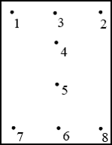  Рис.33. Схема расположения КТ на корпусе второго варианта
Для проведения исследований макет РЭУ был установлен на штативе таким образом, чтобы движение воздуха на подходе к нему и после выхода из него не были затруднены (рис.26). Объект был удален от сторонних источников тепла.
    - Калибровка
Для проверки достоверности работы дважды была проведена калибровка датчиков по 2 часто используемым значениям температуры (рис.34): таяние льда (t ≈ 0 ºС, рис.35) и кипение воды (t ≈ 100 ºС, рис.36).

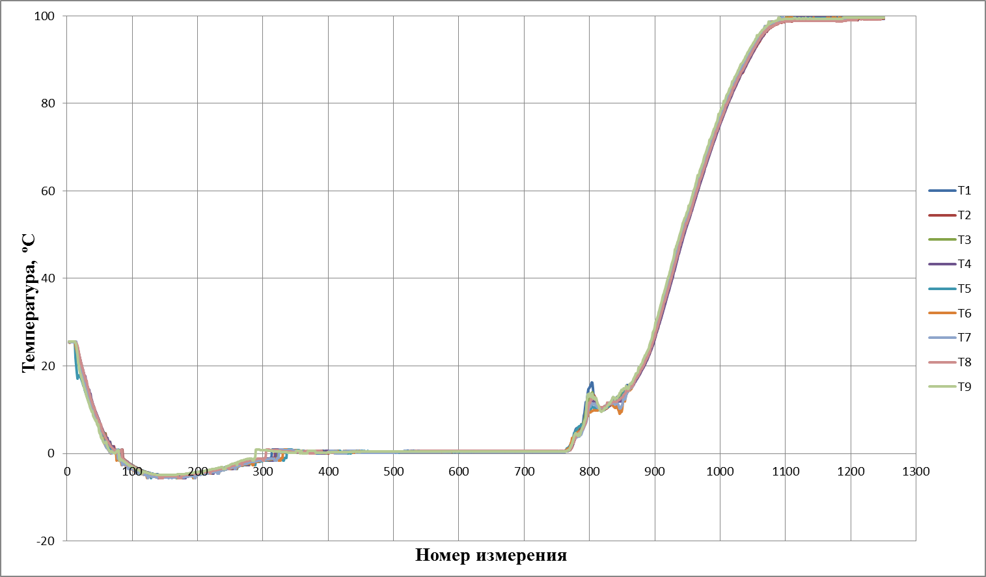
Рис.34. Графики показаний датчиков при калибровке
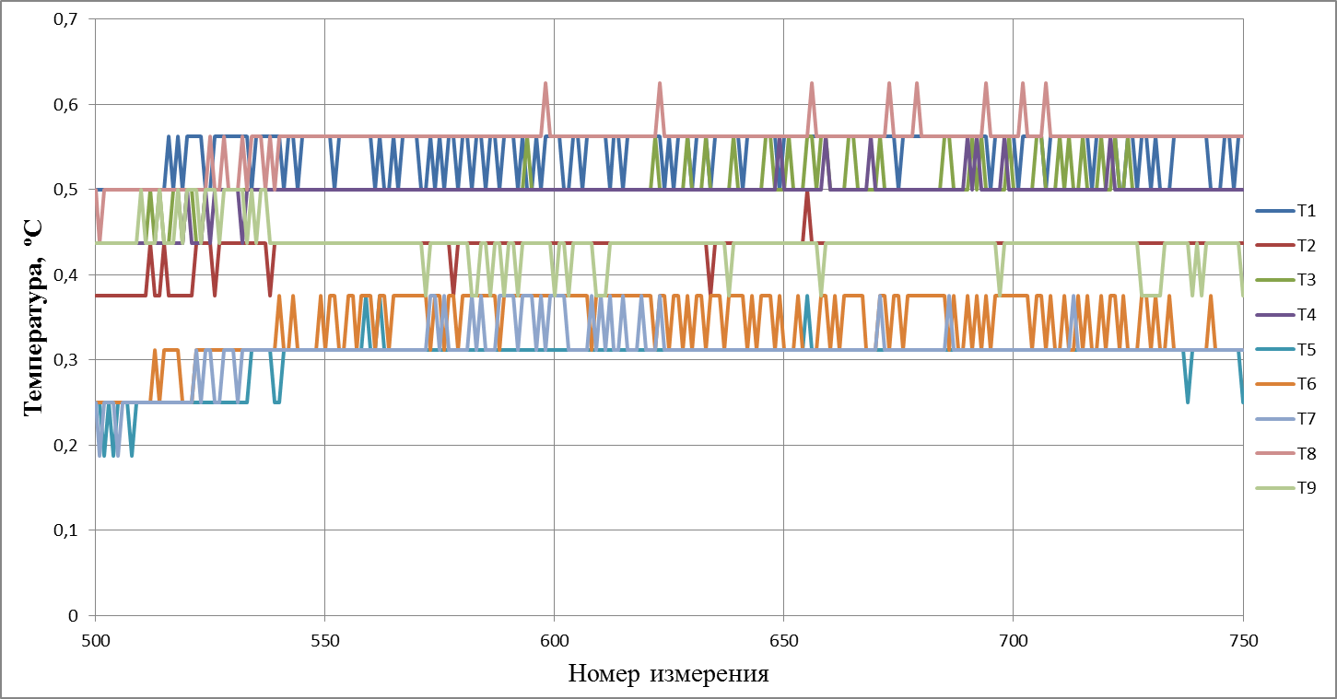
Рис.35. Графики показаний датчиков при калибровке (увеличенный фрагмент при t ≈ 0 ºС)
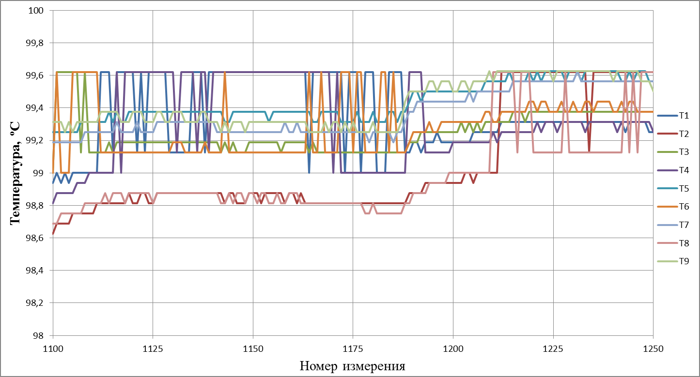
Рис.36. Графики показаний датчиков при калибровке (увеличенный фрагмент при t ≈ 100 ºС)

  - Результаты экспериментов
Ниже в табл.4 представлены результаты, которые получаются при переводе данных из «Монитора порта» Arduino в CSV–файл MS Excel. Это малый фрагмент таблицы, ибо полная состоит приблизительно из 500 строк для каждого эксперимента.
Таблица 4
Результаты экспериментов (решетка 20% сверху)
 |  |  | Pavel Kravtsov. Temperature Control
U | I | P | # | T1 | T2 | T3 | T4 | T5 | T6 | T7 | T8 | T9
6 | 0,8 | 4,8 | 76 | 25,75 | 26,12 | 26,56 | 25,75 | 24,75 | 23,68 | 23,81 | 23,81 | 23,12
6 | 0,8 | 4,8 | 77 | 25,87 | 26,31 | 26,81 | 25,87 | 24,81 | 23,75 | 23,87 | 23,81 | 23,12
6 | 0,8 | 4,8 | 78 | 26 | 26,5 | 27 | 26 | 24,87 | 23,75 | 23,93 | 23,81 | 23,6
6 | 0,8 | 4,8 | 79 | 26,18 | 26,62 | 27,18 | 26,12 | 24,93 | 23,81 | 23,93 | 23,87 | 23,12
… | … | … | … | … | … | … | … | … | … | … | … | …
9 | 1,2 | 10,8 | 131 | 29,37 | 30,31 | 30,56 | 29,6 | 26,68 | 24,68 | 25,6 | 24,75 | 23,25
9 | 1,2 | 10,8 | 132 | 29,5 | 30,5 | 30,87 | 29,18 | 26,75 | 24,75 | 25,6 | 24,81 | 23,18
9 | 1,2 | 10,8 | 133 | 29,68 | 30,68 | 31,18 | 29,31 | 26,81 | 24,75 | 25,12 | 24,87 | 23,25
9 | 1,2 | 10,8 | 134 | 29,81 | 30,93 | 31,62 | 29,43 | 26,93 | 24,81 | 25,12 | 24,87 | 23,18
… | … | … | … | … | … | … | … | … | … | … | … | …
12 | 1,6 | 19,2 | 191 | 35,5 | 37,37 | 37,81 | 34,75 | 30,18 | 26,68 | 27,18 | 26,62 | 23,56
12 | 1,6 | 19,2 | 192 | 35,68 | 37,68 | 38,31 | 34,93 | 30,25 | 26,62 | 27,18 | 26,62 | 23,56
12 | 1,6 | 19,2 | 193 | 35,93 | 37,93 | 38,68 | 35,12 | 30,31 | 26,62 | 27,18 | 26,62 | 23,5
12 | 1,6 | 19,2 | 194 | 36,25 | 38,25 | 39,12 | 35,37 | 30,43 | 26,68 | 27,31 | 26,68 | 23,5
… | … | … | … | … | … | … | … | … | … | … | … | …
15 | 2 | 30 | 249 | 43,6 | 45,81 | 46,62 | 41,5 | 33,87 | 28,43 | 29,37 | 28,37 | 23,75
15 | 2 | 30 | 250 | 43,37 | 46,12 | 47,18 | 41,75 | 33,93 | 28,5 | 29,37 | 28,37 | 23,75
15 | 2 | 30 | 251 | 43,75 | 46,56 | 47,75 | 42 | 34,12 | 28,56 | 29,43 | 28,5 | 23,75
15 | 2 | 30 | 252 | 44,12 | 46,93 | 48,37 | 42,31 | 34,25 | 28,68 | 29,62 | 28,56 | 23,75
… | … | … | … | … | … | … | … | … | … | … | … | …
18 | 2,3 | 41,4 | 306 | 52,6 | 55,56 | 56,62 | 49,56 | 38,31 | 30,81 | 32 | 30,5 | 24
18 | 2,3 | 41,4 | 307 | 52,18 | 55,87 | 57,6 | 49,75 | 38,5 | 30,87 | 32,12 | 30,56 | 24
18 | 2,3 | 41,4 | 308 | 52,81 | 56,18 | 57,5 | 50,6 | 38,56 | 30,75 | 32,6 | 30,56 | 24
18 | 2,3 | 41,4 | 309 | 53,43 | 56,62 | 58,12 | 50,37 | 38,75 | 31,6 | 32,18 | 30,68 | 24,6
… | … | … | … | … | … | … | … | … | … | … | … | …
21 | 2,7 | 56,7 | 362 | 63,62 | 66,75 | 68,25 | 58,93 | 43,43 | 33,5 | 35 | 32,93 | 24,31
21 | 2,7 | 56,7 | 364 | 64,37 | 67,56 | 69,56 | 59,68 | 44,18 | 34,6 | 35,31 | 33,25 | 24,31
21 | 2,7 | 56,7 | 365 | 64,93 | 68,6 | 70,31 | 60,18 | 44,43 | 34,6 | 35,25 | 33,37 | 24,37
21 | 2,7 | 56,7 | 366 | 65,43 | 68,5 | 70,81 | 60,56 | 44,56 | 34 | 35,37 | 33,37 | 24,31

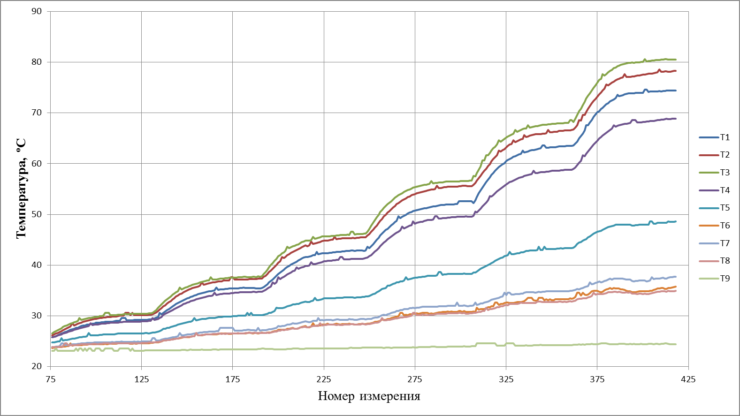
Рис.37. График зависимости температуры в различных КТ от мощности (решетка 20% сверху)
Таблица 5
Фрагмент таблицы результатов экспериментов
Pavel Kravtsov. Temperature Control |  |  |  |  |  |  |  | Плотность воздуха |  |  | ΔT |  |  | Объемный расход, Q
U | I | P | # | T3 | T4 | T5 | T9 | T3 | T4 | T5 | T3 | T4 | T5 | T3 | T4 | T5
6 | 0,8 | 4,8 | 121 | 30,43 | 28,87 | 26,56 | 23,12 | 1,16415 | 1,17016 | 1,17918 | 7,31 | 5,75 | 3,44 | 0,000561 | 0,000709 | 0,001176
6 | 0,8 | 4,8 | 122 | 30,37 | 28,87 | 26,50 | 23,12 | 1,16438 | 1,17016 | 1,17941 | 7,25 | 5,75 | 3,38 | 0,000565 | 0,000709 | 0,001197
6 | 0,8 | 4,8 | 123 | 30,37 | 28,87 | 26,56 | 23,12 | 1,16438 | 1,17016 | 1,17918 | 7,25 | 5,75 | 3,44 | 0,000565 | 0,000709 | 0,001176
9 | 1,2 | 10,8 | 180 | 37,62 | 34,62 | 30,00 | 23,43 | 1,13721 | 1,14830 | 1,16580 | 14,19 | 11,19 | 6,57 | 0,000665 | 0,000835 | 0,001402
9 | 1,2 | 10,8 | 181 | 37,68 | 34,62 | 30,00 | 23,43 | 1,13699 | 1,14830 | 1,16580 | 14,25 | 11,19 | 6,57 | 0,000663 | 0,000835 | 0,001402
9 | 1,2 | 10,8 | 182 | 37,68 | 34,68 | 30,00 | 23,43 | 1,13699 | 1,14807 | 1,16580 | 14,25 | 11,25 | 6,57 | 0,000663 | 0,000831 | 0,001402
9 | 1,2 | 10,8 | 183 | 37,62 | 34,68 | 30,60 | 23,43 | 1,13721 | 1,14807 | 1,16349 | 14,19 | 11,25 | 7,17 | 0,000665 | 0,000831 | 0,001287
12 | 1,6 | 19,2 | 238 | 46,00 | 41,12 | 33,62 | 23,62 | 1,10735 | 1,12455 | 1,15204 | 22,38 | 17,50 | 10,00 | 0,00077 | 0,00097 | 0,001657
12 | 1,6 | 19,2 | 239 | 45,93 | 41,12 | 33,62 | 23,68 | 1,10759 | 1,12455 | 1,15204 | 22,25 | 17,44 | 9,94 | 0,000774 | 0,000973 | 0,001667
12 | 1,6 | 19,2 | 240 | 46,60 | 41,18 | 33,68 | 23,75 | 1,10527 | 1,12433 | 1,15181 | 22,85 | 17,43 | 9,93 | 0,000756 | 0,000974 | 0,001669
12 | 1,6 | 19,2 | 241 | 46,60 | 41,18 | 33,62 | 23,68 | 1,10527 | 1,12433 | 1,15204 | 22,92 | 17,50 | 9,94 | 0,000753 | 0,00097 | 0,001667
15 | 2 | 30 | 295 | 56,43 | 49,43 | 38,25 | 23,93 | 1,07231 | 1,09558 | 1,13491 | 32,50 | 25,50 | 14,32 | 0,000856 | 0,001067 | 0,001835
15 | 2 | 30 | 296 | 56,43 | 49,43 | 38,25 | 23,93 | 1,07231 | 1,09558 | 1,13491 | 32,50 | 25,50 | 14,32 | 0,000856 | 0,001067 | 0,001835
15 | 2 | 30 | 297 | 56,43 | 49,43 | 38,25 | 23,93 | 1,07231 | 1,09558 | 1,13491 | 32,50 | 25,50 | 14,32 | 0,000856 | 0,001067 | 0,001835
15 | 2 | 30 | 298 | 56,43 | 49,50 | 38,25 | 23,93 | 1,07231 | 1,09534 | 1,13491 | 32,50 | 25,57 | 14,32 | 0,000856 | 0,001065 | 0,001835
18 | 2,3 | 41,4 | 351 | 67,87 | 58,56 | 43,18 | 24,18 | 1,03634 | 1,06542 | 1,11722 | 43,69 | 34,38 | 19,00 | 0,000909 | 0,001124 | 0,001939
18 | 2,3 | 41,4 | 352 | 67,87 | 58,56 | 43,18 | 24,18 | 1,03634 | 1,06542 | 1,11722 | 43,69 | 34,38 | 19,00 | 0,000909 | 0,001124 | 0,001939
18 | 2,3 | 41,4 | 353 | 67,93 | 58,62 | 43,25 | 24,18 | 1,03615 | 1,06523 | 1,11698 | 43,75 | 34,44 | 19,07 | 0,000908 | 0,001122 | 0,001932
18 | 2,3 | 41,4 | 354 | 67,93 | 58,62 | 43,25 | 24,18 | 1,03615 | 1,06523 | 1,11698 | 43,75 | 34,44 | 19,07 | 0,000908 | 0,001122 | 0,001932
21 | 2,7 | 56,7 | 408 | 80,43 | 68,56 | 48,31 | 24,50 | 0,99952 | 1,03424 | 1,09939 | 55,93 | 44,06 | 23,81 | 0,001008 | 0,001237 | 0,002153
21 | 2,7 | 56,7 | 409 | 80,43 | 68,62 | 48,31 | 24,43 | 0,99952 | 1,03406 | 1,09939 | 56,00 | 44,19 | 23,88 | 0,001007 | 0,001233 | 0,002147
21 | 2,7 | 56,7 | 410 | 80,50 | 68,68 | 48,37 | 24,50 | 0,99933 | 1,03388 | 1,09919 | 56,00 | 44,18 | 23,87 | 0,001007 | 0,001234 | 0,002148
21 | 2,7 | 56,7 | 411 | 80,50 | 68,68 | 48,37 | 24,50 | 0,99933 | 1,03388 | 1,09919 | 56,00 | 44,18 | 23,87 | 0,001007 | 0,001234 | 0,002148

На рис.37 расположены графики зависимости температуры в различных КТ от мощности (решетка 20% сверху).

В табл.5 показан фрагмент получившихся расчетов значений плотностей и объемных расходов воздуха.

Табл.6 и рис.38 демонстрируют зависимость объемного расхода воздуха через блок от мощности, подаваемой на РЭ в различных КТ.
Таблица 6
Фрагмент таблицы результатов экспериментов
P | Q
P | T1 | T2 | T3 | T4 | T5 | T6 | T7 | T8
4,8 | 0,000677 | 0,000583 | 0,000567 | 0,000712 | 0,001197 | 0,002944 | 0,002327 | 0,002755
10,8 | 0,000778 | 0,000683 | 0,000664 | 0,000831 | 0,001369 | 0,002897 | 0,002421 | 0,002867
19,2 | 0,000891 | 0,000794 | 0,000767 | 0,000969 | 0,001663 | 0,003478 | 0,002906 | 0,003515
30 | 0,000966 | 0,000878 | 0,000854 | 0,001065 | 0,001830 | 0,003717 | 0,003172 | 0,003899
41,4 | 0,001000 | 0,000936 | 0,000906 | 0,001121 | 0,001933 | 0,003932 | 0,003367 | 0,004157
56,7 | 0,001111 | 0,001043 | 0,001006 | 0,001232 | 0,002137 | 0,004458 | 0,003801 | 0,004737

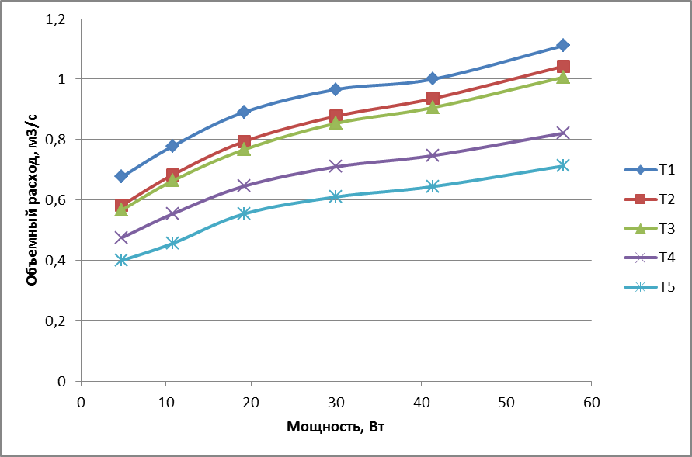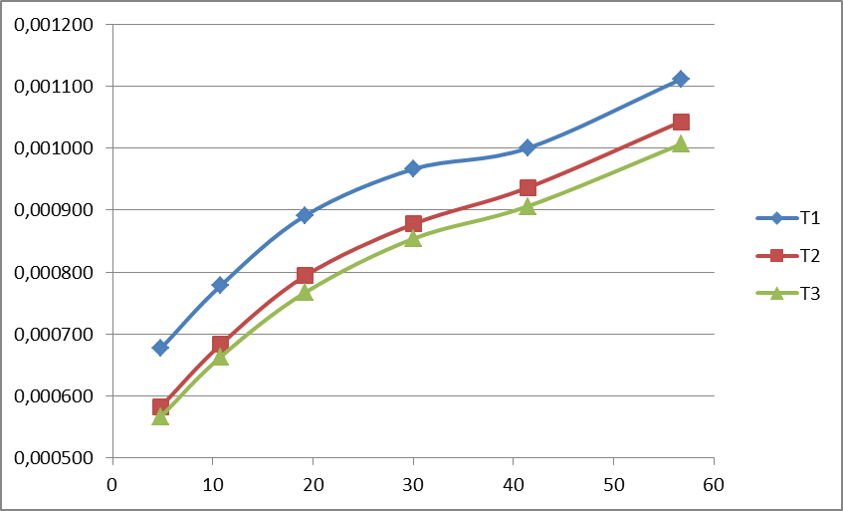
Рис.38. График зависимости расчетного значения объемного расхода воздуха в различных КТ от мощности (решетка 20% сверху)

Ниже в табл.7–14 и на рис.39-46 представлены расчетные значения объемного расхода воздуха и коэффициентов гидравлического сопротивления.
Таблица 7
Результаты расчета объемного расхода воздуха и КГС (20% сверху)
P, Вт | T_{вх}, °С | Т_{вых}, °С | Q, м³/с | ζ
4,8 | 23,18 | 30,03 | 0,000598 | 0,57237107
10,8 | 23,43 | 36,77 | 0,000706 | 0,362054637
19,2 | 23,68 | 44,67 | 0,000818 | 0,235454292
30 | 23,93 | 54,6 | 0,000902 | 0,176434801
41,4 | 24,18 | 65,79 | 0,000949 | 0,150510768
56,7 | 24,37 | 77,56 | 0,001052 | 0,109446597
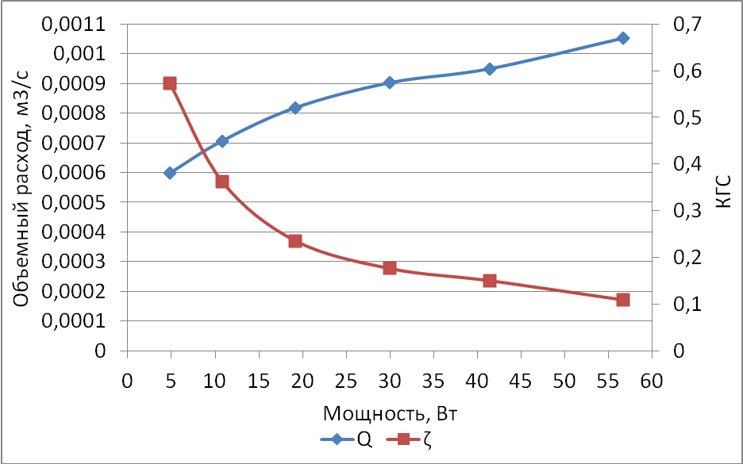
Рис.39. Графики расчета объемного расхода воздуха и КГС (20% сверху)

Таблица 8
Результаты расчета объемного расхода воздуха и КГС (20% сверху–снизу)
P, Вт | T_{вх}, °С | Т_{вых}, °С | Q, м³/с | ζ
1,2 | 23,93 | 26,38 | 0,000413 | 1,744252691
4,8 | 23,92 | 31,99 | 0,000511 | 0,92512233
10,8 | 24,49 | 40,1 | 0,000610 | 0,542400983
19,2 | 23,98 | 49,78 | 0,000676 | 0,401735544
30 | 24,36 | 61,55 | 0,000759 | 0,283375528
41,4 | 24,15 | 74,26 | 0,000807 | 0,236920026
56,7 | 24,32 | 88,62 | 0,000897 | 0,172874664
72 | 24,58 | 103,8 | 0,000964 | 0,139873798

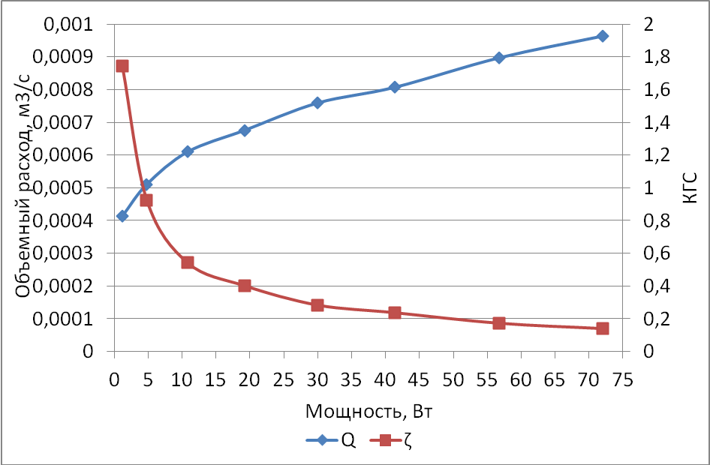
Рис.40. Графики расчета объемного расхода воздуха и КГС (20% сверху–снизу)

Таблица 9
Результаты расчета объемного расхода воздуха и КГС (15% сверху)
P, Вт | T_{вх}, °С | Т_{вых}, °С | Q, м³/с | ζ
1,2 | 24,69 | 26,61 | 0,000526 | 0,846048559
4,8 | 24,54 | 32,04 | 0,000549 | 0,751519073
10,8 | 24,54 | 39,29 | 0,000643 | 0,477511823
19,2 | 24,19 | 48,2 | 0,000723 | 0,331619356
30,2 | 24,43 | 60,01 | 0,000795 | 0,249265678
41,4 | 24,49 | 72,02 | 0,000846 | 0,207761125
56,7 | 24,64 | 85,93 | 0,000934 | 0,154176143
72 | 24,86 | 106,3 | 0,000944 | 0,149412804

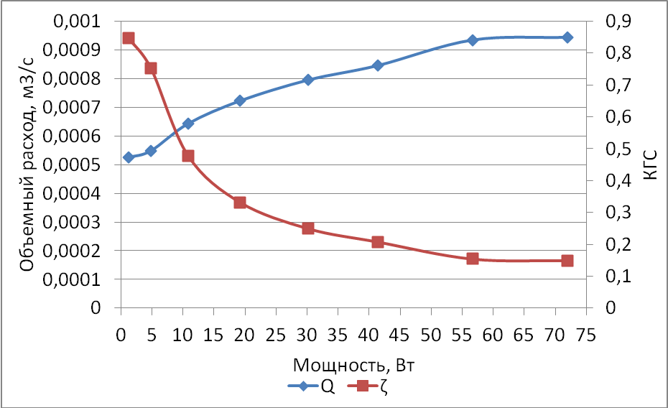
Рис.41. Графики расчета объемного расхода воздуха и КГС (15% сверху)

Таблица 10
Результаты расчета объемного расхода воздуха и КГС (15% сверху–снизу)
P, Вт | T_{вх}, °С | Т_{вых}, °С | Q, м³/с | ζ
1,2 | 26,2 | 29 | 0,000364 | 2,554994132
4,2 | 26,23 | 35,87 | 0,000379 | 2,268015479
9,9 | 26,38 | 44,98 | 0,000476 | 1,133567547
18 | 25,98 | 55,42 | 0,000565 | 0,67992642
28,5 | 26,22 | 68,16 | 0,000652 | 0,441511236
39,6 | 26,55 | 82,32 | 0,000710 | 0,342686441
52,5 | 26,12 | 96 | 0,000780 | 0,259183144

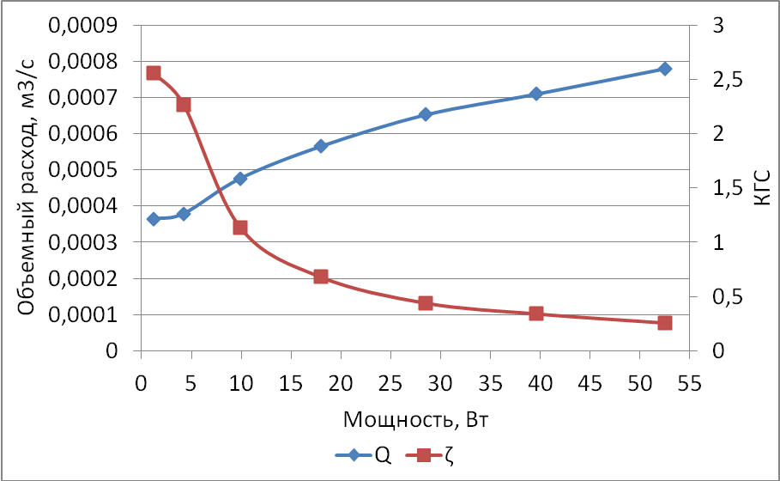
Рис.42. Графики расчета объемного расхода воздуха и КГС (15% сверху–снизу)

Таблица 11
Результаты расчета объемного расхода воздуха и КГС (10% сверху)
P, Вт | Tвх, °С | Твых, °С | Q, м³/с | ζ
4,5 | 25,8 | 34,51 | 0,000448 | 1,361785387
10,1 | 25,44 | 43,85 | 0,000489 | 1,057305756
17,9 | 25,37 | 55,09 | 0,000556 | 0,722056483
27,9 | 24,93 | 68,76 | 0,000612 | 0,543018253
39,2 | 24,82 | 83,68 | 0,000668 | 0,417284141
53,3 | 24,86 | 99,64 | 0,000747 | 0,29950764

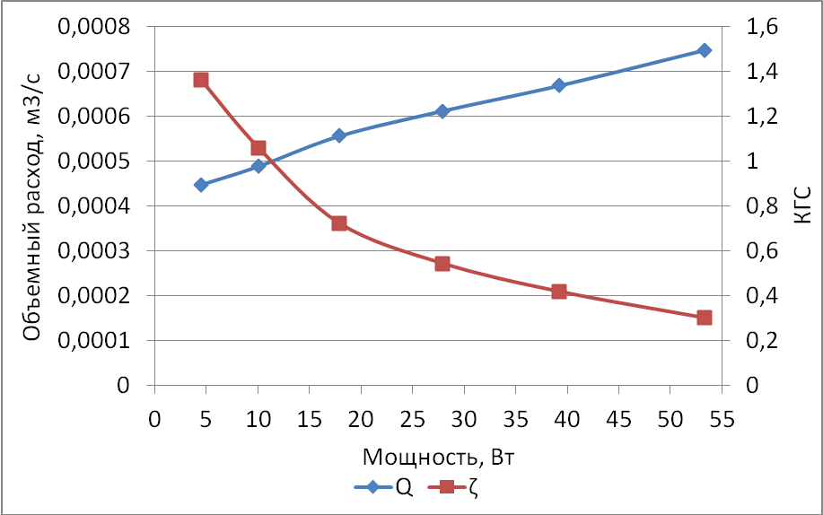
Рис.43. Графики расчета объемного расхода воздуха и КГС (10% сверху)

Таблица 12
Результаты расчета объемного расхода воздуха и КГС (10% сверху–снизу)
P, Вт | Tвх, °С | Твых, °С | Q, м³/с | ζ
1,14 | 25,18 | 27,91 | 0,000354 | 2,754133134
4,5 | 25,38 | 35,36 | 0,000391 | 2,054219287
10,2 | 24,7 | 45,45 | 0,000440 | 1,463842007
18 | 24,8 | 58,81 | 0,000494 | 1,02814854
28,1 | 24,57 | 73 | 0,000565 | 0,694455066
39,2 | 24,61 | 88,17 | 0,000627 | 0,504521282
51,9 | 25,27 | 106,1 | 0,000685 | 0,388283075

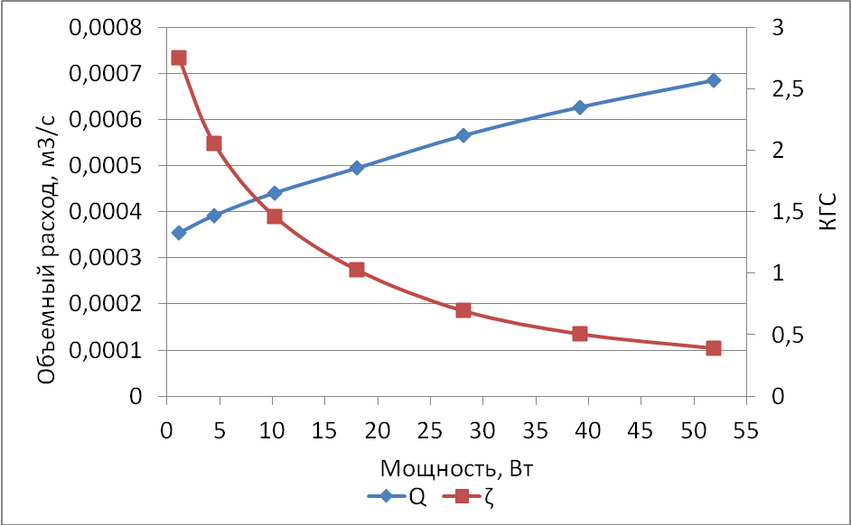
Рис.44. Графики расчета объемного расхода воздуха и КГС (10% сверху–снизу)

Таблица 13
Результаты расчета объемного расхода воздуха и КГС (5% сверху)
P, Вт | Tвх, °С | Твых, °С | Q, м³/с | ζ
1,14 | 25,19 | 28,46 | 0,000296 | 4,869691501
4,5 | 25,18 | 36,6 | 0,000343 | 3,110985419
10,1 | 25,31 | 49,15 | 0,000384 | 2,229346941
17,9 | 25,32 | 64,72 | 0,000432 | 1,566373554
27,8 | 25,52 | 82,38 | 0,000489 | 1,077823697
39,6 | 25,52 | 100,1 | 0,000558 | 0,726374176

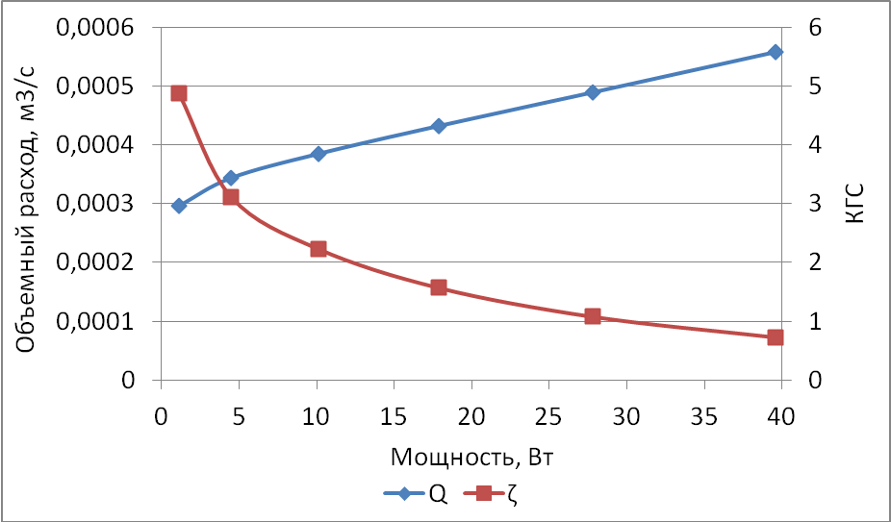
Рис.45. Графики расчета объемного расхода воздуха и КГС (5% сверху)

Таблица 14
Результаты расчета объемного расхода воздуха и КГС (5% сверху–снизу)
P, Вт | Tвх, °С | Твых, °С | Q, м³/с | ζ
1,14 | 23,81 | 27,1 | 0,000292 | 5,014790125
4,5 | 24,11 | 36,66 | 0,000312 | 4,127838962
10,1 | 24,3 | 50,62 | 0,000349 | 2,968216715
17,9 | 24,71 | 68,08 | 0,000396 | 2,032269097
27,8 | 23,81 | 85,81 | 0,000453 | 1,368779409
39,6 | 23,77 | 105,2 | 0,000517 | 0,925399753

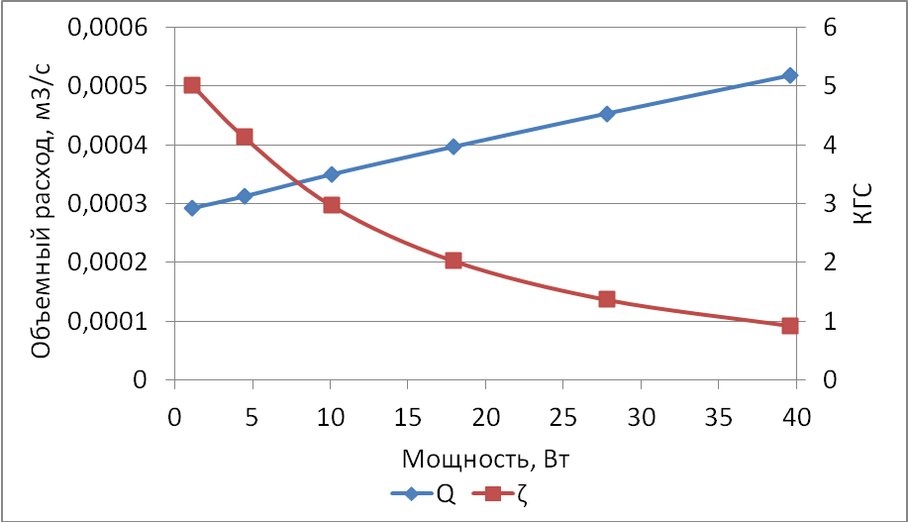
Рис.46. Графики расчета объемного расхода воздуха и КГС (5% сверху–снизу)

  - Выводы по главе
В данной главе:
→ был проведен анализ теоретических сведений о теплообмене и его способах;
→ изучены способы и средства термометрии;
→ изучены способы и средства измерения расхода воздуха;
→ указаны основные моменты и представлены результаты экспериментальных исследований.
Анализ результатов исследований показал, что объемный расход воздуха через блок макета РЭУ увеличивается с разностью температур внутри и вне блока, а также снижается при уменьшении коэффициента перфорации стенок, а КГС показывает обратную зависимость от разности температур внутри и вне блока.

Б. Конструкторско–технологическая часть
  - Изготовление платы для макета РЭУ
Для создания платы использовалась стандартная однослойная односторонняя стеклотекстолитовая заготовка размером 185х120 мм. Дорожки наносились переводом тонера от лазерного принтера с бумаги на плату нагреванием с последующим размыванием бумаги (рис.47). Для надежности получившиеся дорожки были обведены специальным маркером для создания печатных плат (рис.48).
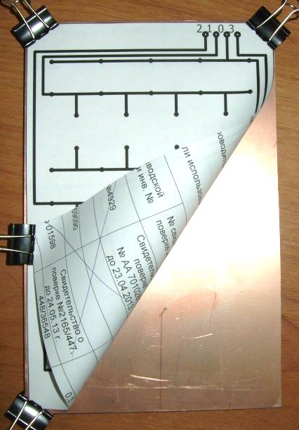 | 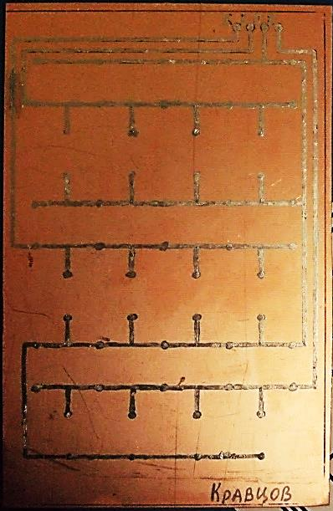
Рис.47. Заготовка для платы и распечатанные на листе бумаги дорожки | Рис.48. Заготовка для платы с нанесенными дрожками
Далее было произведено травление платы водным раствором хлорида железа (III). Хлорид железа никогда не был дефицитным, так как огромное его количество получается при стравливании окалины с металлических деталей после проката и др. операций термообработки. Основные процессы растворения:
FeCl₃ + Cu ==> FeCl₂ + CuCl₂ (суммарный процесс)
FeCl₃ + Cu ==> FeCl₂ + CuCl (на поверхности меди)
FeCl₃ + CuCl ==> FeCl₂ + CuCl₂ (в объеме раствора)
Хлорид железа III очень хорошо растворим в воде, причем при подъеме температуры до 70°С растворимость увеличивается в 5 раз (с 96 до ~500 г/100г воды). Подогретые насыщенные растворы богаты хлорид ионами, и растворение меди в свежем растворе проходит достаточно быстро. Но в любом случае необходимо хорошее перемешивание для удаления продуктов реакций от поверхности металла.

Особо следует остановиться на подогреве. При нагреве раствора FeCl₃ выше 70°С он быстро мутнеет, а процесс травления практически останавливается. Дело в том, что хлорид железа III сильно гидролизуется горячей водой, с образованием целого спектра основных солей и соляной кислоты, которая в свою очередь быстро испаряется из раствора:
FeCl₃ + H₂O ==> FeCl₂(OH) + HCl
FeCl₃ + 2H₂O ==> FeCl(OH)₂ + 2HCl
Не исключен и полный гидролиз FeCl₃:
FeCl₃ + 3H₂O ==> Fe(OH)₃ + 3HCl
Причем гидролиз хлорида идет не только горячей водой, но и парами воды из воздуха (правда процесс идет гораздо медленнее).
FeCl₃·6H₂O ==> Fe(Cl)_{x}(OH)_{y} + nHCl [25].
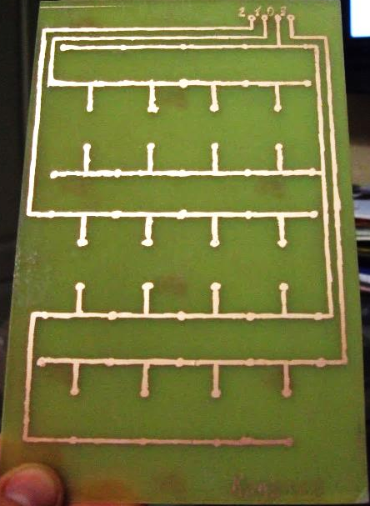 | 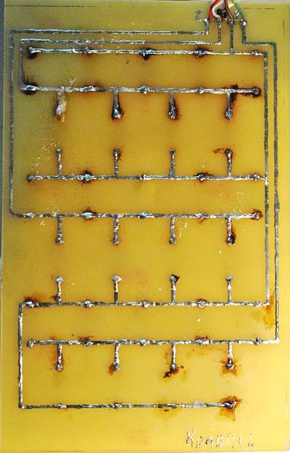
Рис.49. Заготовка для платы с дорожками после травления | Рис.50. Заготовка для платы с дорожками и отверстиями после лужения
После травления было проведено сверление отверстий на вертикальном сверлильном станке и лужение дорожек оловянно-свинцовым припоем.
В заключение, производилась установка резисторов МЛТ-1 200 Ом в 3 группы по 9 штук в каждой. Установка производилась на высоту 0,5 см от платы до цилиндра резистора.

  - Монтаж датчиков
Монтаж датчиков DS18B20 производился пайкой на 4х-поводный телефонный кабель (1 провод не задействован). Далее кабель с датчиками подключался к плате Arduino согласно табл.15.
Таблица 15
Соединение контактов
Контакты платы Arduino Uno | Контакты датчиков DS18B20
GND | GND
5V | VDD
Digital 2 (подойдет любой цифровой вход; зависит от программы, см. приложение) | DQ
  - Выводы по главе
В данной главе:
→ описан процесс создания платы макета РЭУ;
→ описан процесс монтажа датчиков измерителя температуры.
Все использованные средства вполне экономически доступны, но все же потребовали личных финансовых вложений.

В. Охрана труда
Рациональное освещение помещений – один из наиболее важных факторов, от которых зависит эффективность трудовой деятельности человека.
Хорошее освещение необходимо для выполнения большинства задач оператора. Для того, чтобы спланировать рациональную систему освещения, учитывается специфика рабочего задания, для которого создается система освещения, скорость и точность, с которой это рабочее задание должно выполняться, длительность его выполнения и различные изменения в условиях выполнения рабочих операций.
Помещение, в котором находится рабочее место оператора, имеет следующие характеристики:
→ ширина комнаты 5 м;
→ длина комнаты 12 м;
→ высота комнаты 3,5 м;
→ количество окон 4;
→ число рабочих мест 8;
→ окраска интерьера: белый потолок, бледно–зеленые стены, пол, обтянутый линолеумом серого цвета.
  - Расчет освещенности рабочего места
В помещении, где находится рабочее место оператора, используется смешанное освещение, т.е. сочетание естественного и искусственного освещения.
В качестве естественного – боковое освещение через окна.
Искусственное освещение используется при недостаточном естественном освещении. В данном помещении используется общее искусственное освещение.
Его расчет осуществляется по методу светового потока с учетом потока, отраженного от стен и потолка.
Нормами для данных работ установлена необходимая освещенность рабочего места Ен = 300 лк (средняя точность работы по различению деталей размером от 1 до 10 мм).
Общий световой поток определяется по формуле:
(19)
где Ен – нормированная освещенность (Ен = 300 лк);
S – площадь помещения;
z1 – коэффициент, учитывающий старение ламп и загрязнение светильников (z1 = 1,5);
z2 – коэффициент, учитывающий неравномерность освещения помещения (z2 = 1,1);
V – коэффициент использования светового потока; определяется в зависимости от коэффициентов отражения от стен, потолка, рабочих поверхностей, типов светильников и геометрии помещения.
Площадь помещения
S= А * В = 12 * 5 = 60 м².
Выберем коэффициент использования светового потока по следующим данным:
коэффициент отражения побеленного потолка Rп = 70%;
коэффициент отражения от стен, окрашенных в светлую краску R_{ст} = 50%;
коэффициент отражения от пола, покрытого линолеумом R_{p} = 10%;
индекс помещения
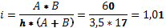 | (20)
Найденный коэффициент V=0,5.
По формуле определяем общий световой поток
(21)
Для организации общего искусственного освещения выберем лампы типа ЛБ40.
Люминесцентные лампы имеют ряд преимуществ перед лампами накаливания: их спектр ближе к естественному; они имеют большую экономичность (больше светоотдача) и срок службы (в 10–12 раз). Наряду с этим имеются и недостатки: их работа сопровождается иногда шумом; хуже работают при низких температурах; их нельзя применять во взрывоопасных помещениях; имеют малую инерционность.
Для нашего помещения люминесцентные лампы подходят.
Световой поток одной лампы ЛБ40 составляет не менее F_{л} = 2810 лм.
Число N ламп, необходимых для организации общего освещения
определяется по формуле
(22)
В качестве светильников выбираем ПВЛ–1, 2х40 Вт.
Таким образом, чтобы обеспечить световой поток F_{общ} = 59400 лм надо использовать 11 светильников по 2 лампы ЛБ40 в каждом.
Электрическая мощность одной лампы ЛБ40 W_{л} = 40 Вт.
Мощность всей осветительной системы W_{общ} = W_{л}*N = 40*22 = 880 Вт.
  - Особенности освещения рабочих мест с видеотерминальными устройствами
Все общие требования к освещению помещений учреждений применимы также к освещению рабочих мест у видеоэкранов дисплейных устройств. Однако имеется целый ряд особенностей работы у видеоэкранов, которые необходимо учитывать.
Кроме тщательного ограничения отражения это связано, прежде всего, с правильным выбором уровня освещенности и проблем уменьшения скачков яркости при смене поля зрения. Источники света, такие как светильники и окна, которые дают отражение от поверхности экрана, значительно ухудшают точность знаков.
Наиболее важным является соотношение яркостей при нормальных условиях работы, т.е. освещенность на рабочем месте около 300 лк, и средняя плотность заполнения видеоэкрана.
Отражение, как на экране, так и на рабочем столе и клавиатуре влечет за собой помехи физиологического характера, которые могут выразиться в значительном напряжении, особенно при продолжительной работе. Отражение, включая отражения от вторичных источников света, должно быть сведено к минимуму. Для защиты от избыточной яркости окон могут быть применены занавеси, шторы и экраны.
Использование дополнительного освещения рабочего стола, например, для освещения документов с нечетким шрифтом, увеличивает соотношение яркостей между документацией и экраном и является нежелательным без соответствующей регулировки яркости экрана.
  - Выводы по главе
Из произведенного в данном разделе расчета следует, что для нормальной работы пользователя рабочего места с видеотерминальным устройством необходимо общее освещение помещения со световым потоком 59400 лм, для чего необходимо наличие 11 светильников типа ПВЛ–1 с 2–мя лампами типа ЛБ40. Кроме того рекомендуется использовать ряд специальных мер по защите оператора от вредных факторов экрана дисплея, например, использование занавесей на окнах.

Г. Экологическая часть

4.1. Проблематика экологического аспекта производства печатных плат
В настоящее время в России практически отсутствуют оптимальные комплексные технические решения и технологическое оборудование по обезвреживанию и переработке отходов травления плат печатного монтажа. Отсутствуют эффективные решения и по использованию и регенерации травильных растворов, извлечению из отходов стратегически ценного сырья, а также увеличение сроков службы травильных растворов и как следствие сокращение и образование особо опасных отходов и их утилизации. Вероятность загрязнения окружающей среды отходами травления печатных плат, а также экономическая нецелесообразность в условиях реального производства больших затрат по обеспечению сохранности отходов во всевозрастающих масштабах, ставят многие промышленные предприятия в достаточно затруднительное положение, однако разработки ФГОУ ВПО Чувашский государственный университет имени И. Н. Ульянова позволяют решить многие из них [12].

4.2. Утилизация отходов производства печатных плат
ФГОУ ВПО Чувашский государственный университет имени И. Н. Ульянова, научно-исследовательская часть (г. Чебоксары), совместно с группой предприятий входящих в «Научно-промышленный технопарк» (г. Москва-Чебоксары), разработали технологии извлечения меди из травильных растворов производства печатных плат и выпускают установки для дальнейшей переработки ее в товарную продукцию.
Разработанные технологии и оборудование позволяют извлекать ценные цветные металлы из рабочих травильных растворов производства печатных плат, как в процессе изготовления печатных плат, так и из отработанных травильных растворов, а также из различных других гальванических растворов. Извлечение меди (можно хрома, никеля и других металлов) осуществляется путём ее электролитического осаждения в электролизерах.
Последующий переплав извлечённых металлов в металлические слитки осуществляется методом электрошлакового переплава (ЭШП) в тиглях- накопителях или медные водоохлаждаемые кристаллизаторы. Подача извлекаемых из электролизеров материалов в плавильный агрегат осуществляется с помощью шнекового питателя (дозатора).
При производстве печатных плат для электронной техники на предприятиях приборостроения, радиоэлектроники, средств связи и других, образуется большое количество отходов в виде травильных растворов с высокой концентрацией меди (до 150 г/литр и выше). Из опыта производства печатных плат, при выпуске 1,35 млн. дм² плат в год (только от процессов их травления) можно получить до 10 тонн высококачественных слитков с содержанием меди до 99,96% , что соответствует марке М-0 по ГОСТ 859 – 2001. При стоимости кускового лом (по состоянию закупочных цен товарного лома специализированными предприятиями на июль месяц 2009 года) за 1 тонну от 150 тысяч рублей и выше, делает предлагаемую нами разработку достаточно актуальной и экономически выгодной. На многих других предприятиях извлечение медьсодержащих отходов осуществляется в еще больших объемах.
Разрабатываемые электролизеры позволяют извлекать медь не только от процессов травления печатных плат, но и от травления их обрезков, бракованных плат, а так же из пылевидных отходов сверления печатных плат. Так например, при сверлении некоторых многослойных плат дополнительно извлекается до 3,5 грамм меди с 1, 0 дм² платы [12].
  - Выводы по главе
Как показывает исследование, переработка отходов производства печатных плат является не только полезной в плане защиты окружающей среды, но и выгодной в плане восстановления ценных металлов.

Д. Решение задач на ЭВМ

5.1. Использованное программное обеспечение
В данной работе используются следующие программные средства:
→ для сбора данных – стандартный программатор микропроцессоров с монитором портов от компании Arduino (рис.55, 56);
→ для обработки результатов – MS Excel.
В MS Excel были реализованы следующие формулы:
(8) – для расчета объемного расхода воздуха;
(9) – для расчета плотности воздуха;
(10) – для расчета КГС;
(11) – для расчета равности давлений.
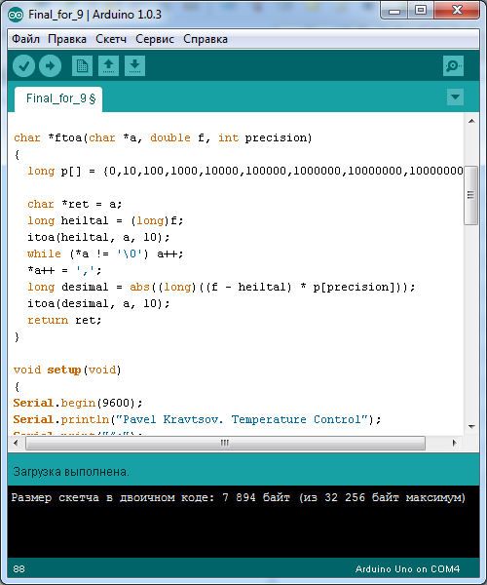
Рис.51. Интерфейс ПО Arduino
Программное обеспечение Arduino является официально свободно распространяемым продуктом.
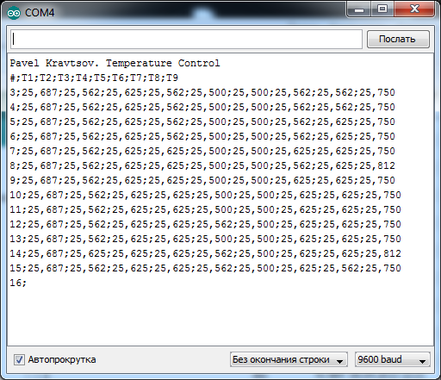
Рис.52. Интерфейс «Монитора порта» Arduino в процессе получения данных с датчиков
Нумерация циклов приема данных начинается с «3», т.к. первая и вторая строка заняты подписью и заглавиями столбцов. При дальнейшей обработке такая нумерация совпадает со встроенной нумерацией MS Excel.

5.2. Возможности повышения уровня автоматизации экспериментов
Также возможна дальнейшая модернизация процесса исследований за счет автоматизации управления источником питания АТН–1535. Для этого компанией-производителем выпущен программный продукт «AKTAKOM Power Manager». Стоимость на 24.05.2013 г. составляет 2773,00 руб.
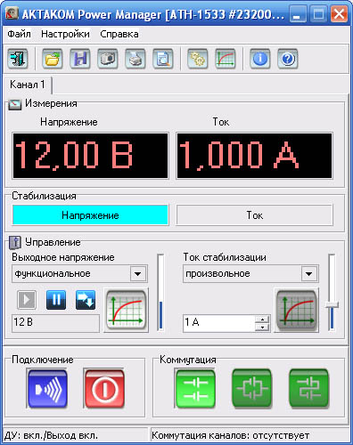
Рис. 53. Интерфейс AKTAKOM Power Manager

5.3. Выводы по главе
Использование ПО AKTAKOM позволит уменьшить затраты труда оператора за счет автоматизации процесса управления источником питания. Также возможно создание ПО для более удобного сбора и обработки данных.

Заключение
В данной работе был проведен анализ теоретических сведений о процессах теплообмена, изучены способы и средства измерения температуры и расхода воздуха. Были проведены экспериментальные исследования тепловых процессов в макете блока РЭУ, результаты которых показали зависимости тепловых режимов работы устройства от конфигурации блока РЭУ и мощности тепловыделения на печатном узле.
Итогом данной работы стало создание методики подготовки и проведения экспериментов для решения задач создания математических моделей тепловых процессов в радиоэлектронной аппаратуре.

Библиографический список
- Григорьев Б. А., Цветков Ф. Ф. Тепломассообмен: Учеб. пособие – 2–е изд. – М. : МЭИ, 2005. стр. 550.
- Идельчик И.Г. Справочник по гидравлическим сопротивлениям. 3-е изд., перераб. и доп. [ред.] Штейнберг М. О. – М. : Машиностроение, 1992. стр. 672.
- Исаченко В. П. Теплопередача: Учебник для вузов. 3–е изд., перераб. и доп. – М. : Энергия, 1975. стр. 488.
- Кухлинг К. Справочник по физике. 2–е изд. – М. : Мир, 1985. – 520с.
- Планк М. Теория теплового излучения, пер. с нем. – Л.– М. : б.н., 1935.
- Чернов Г. DS18B20 русское описание работы с датчиком температуры. б.м. : MEGETEX, 2009. стр. 33.
- Экспериментальное исследование тепловых процессов в блоке РЭА с перфорированными стенками. Кравцов П. А., Воловиков В. В. –М. : МИЭМ НИУ ВШЭ, 2013. Инновационные информационные технологии: Материалы международной научно–практической конференции. Т. 2, стр. 274-276.
- Экспериментальное исследование тепловых процессов в радиоэлектронном блоке с перфорированным корпусом. Кравцов П. А. – М. : МИЭМ НИУ ВШЭ, 2013. Научно–техническая конференция студентов, аспирантов и молодых специалистов МИЭМ НИУ ВШЭ. Тезисы докладов. стр. 199-200.
- Визуальные индикаторы потока, смотровые фонари и поплавковые ротаметры. КИПиА от А до Я. [В Интернете] [Цитировано: 25 Май 2013 г.] http://knowkip.ucoz.ru/publ/teplotekhnicheskie_izmerenija/izmerenie_raskhoda/vizualnye_indikatory_potoka_smotrovye_fonari_i_poplavkovye_rotametry/3-1-0-21.
- Вихревые расходомеры. КИПиА от А до Я. [В Интернете] [Цитировано: 25 Май 2013 г.]
http://knowkip.ucoz.ru/publ/teplotekhnicheskie_izmerenija/izmerenie_raskhoda/vikhrevye_raskhodomery/3-1-0-24.
- Жидкостный термометр ТТ-В виброустойчивый. Компания КИПАСО. [В Интернете] [Цитировано: 25 Май 2013 г.] http://www.kipaso.ru/temperatura/termometry-zhidkostnye/zhidkostnyy-termometr-tt-v-vibroustoychivyy.html.
- Извлечение и переработка меди. Перспективные технологии и материалы. [В Интернете] [Цитировано: 25 Май 2013 г.] http://www.iofran.ru/8_1.htm.
- Измерение расхода с помощью напорных устройств. Трубка Пито - Прандтля и Annubar. КИПиА от А до Я. [В Интернете] [Цитировано: 25 Май 2013 г.] http://knowkip.ucoz.ru/publ/teplotekhnicheskie_izmerenija/ izmerenie_raskhoda/izmerenie_raskhoda_s_pomoshhju_napornykh_ustrojstv_trubka_pito_prandtlja_i_annubar/3-1-0-20.
- Измерение температуры. ООО "ОЛИЛ" - кип. [В Интернете] [Цитировано: 25 Май 2013 г.] http://olil.ru/articles/20/.
- Измеритель-регулятор одноканальный с RS-485 ОВЕН ТРМ201 — Краткое описание. Контрольно-измерительные приборы ОВЕН. [В Интернете] [Цитировано: 25 Май 2013 г.]
http://www.owen.ru/catalog/32997860.
- Интерфейс 1-wire. Сайт радиолюбителей - RadioSait.ru. [В Интернете] [Цитировано: 25 Май 2013 г.]
http://www.radiosait.ru/page_1794.html.
- Лабораторный блок питания Mastech HY3010. Измерительные приборы Mastech. [В Интернете] [Цитировано: 25 Май 2013 г.] http://www.mastech.ru.
- Механические средства измерения температуры. ЭнергоКом. [В Интернете] [Цитировано: 25 Май 2013 г.]
http://www.energocom.kz/wika/mehterm.html.
- Мультиметры. Эвелен - запорно-регулирющая арматура, измерительные и регулирующие приборы, взрывозащищенное пожарное оборудование и автоматика. [В Интернете] [Цитировано: 25 Май 2013 г.] http://evelen.ru.
- Постоянное запоминающее устройство. Википедия — свободная энциклопедия. [В Интернете] [Цитировано: 25 Май 2013 г.] http://ru.wikipedia.org/wiki/ROM.
- Приборы для измерения температуры тела. Ванюков Д.А. Врачебные файлы. [В Интернете] [Цитировано: 25 Май 2013 г.] http://www.spruce.ru.
- Тахометрические (крыльчатые, турбинные) счетчики. КИПиА от А до Я. [В Интернете] [Цитировано: 25 Май 2013 г.] http://knowkip.ucoz.ru.
- Температурный коэффициент электрического сопротивления. Википедия - свободная энциклопедия. [В Интернете] [Цитировано: 25 Май 2013 г.]
http://ru.wikipedia.org/wiki/Температурный_коэффициент_сопротивления.
- Термопара. Википедия — свободная энциклопедия. [В Интернете] [Цитировано: 25 Май 2013 г.] http://ru.wikipedia.org/wiki/Термопара.
- Термопреобразователи сопротивления ДТС типа ТСП, ТСМ — Модели с кабельным выводом (ХХ4). Контрольно-измерительные приборы ОВЕН. [В Интернете] [Цитировано: 25 Май 2013 г.] http://www.owen.ru/catalog/66285948.
- Травление меди. Всякая всячина (Farrago). [В Интернете] [Цитировано: 25 Май 2013 г.] http://anytech.narod.ru/etched_cu.htm.
- Arduino Uno Rev3. Интеллектуальные конструкторы fischertechnik. [В Интернете] [Цитировано: 25 Май 2013 г.] http://pacpac.ru/product/a000066-arduino-uno-rev3.
- АТН-1535 Источник питания. АКТАКОМ - Измерительные приборы, паяльное оборудование, промышленная мебель. [В Интернете] [Цитировано: 25 Май 2013 г.] http://www.aktakom.ru
- EEPROM. Википедия — свободная энциклопедия. [В Интернете] [Цитировано: 25 Май 2013 г.] http://ru.wikipedia.org/wiki/EEPROM.
- SRAM (память). Википедия — свободная энциклопедия. [В Интернете] [Цитировано: 25 Май 2013 г.]
http://ru.wikipedia.org/wiki/SRAM_(память).
- STH0014UR, встраиваемый цифровой термометр с выносным датчиком, ультра-яркий красный индикатор. Raelkom - Сайт для радиолюбителей. [В Интернете] [Цитировано: 25 Май 2013 г.]
https://sites.google.com/site/raelkom/moduli/termometr/sth0014ur.

Приложение
Текст кода программы чипа платы Arduino Uno:
#include <OneWire.h> //Подключение библиотеки управления шиной
#include <DallasTemperature.h> //Подключение библиотеки стандартных команд для датчиков
#define ONE_WIRE_BUS 2 //Назначение порта для шины данных
int schet=3; //Установка начального значения счетчика строк «3»
OneWire oneWire(ONE_WIRE_BUS);
DallasTemperature sensors(&oneWire);
char outString[25];
char *ftoa(char *a, double f, int precision)
{ long p[] =
{0,10,100,1000,10000,100000,1000000,10000000,100000000};
char *ret = a;
long heiltal = (long)f;
itoa(heiltal, a, 10);
while (*a != '\0') a++;
*a++ = ',';
long desimal = abs((long)((f - heiltal) * p[precision]));
itoa(desimal, a, 10);
return ret;}
void setup(void) //Вывод заголовков столбцов
{Serial.begin(9600);
Serial.println("Pavel Kravtsov. Temperature Control");
Serial.print("#;");
Serial.print("T1;");
Serial.print("T2;");
Serial.print("T3;");
Serial.print("T4;");
Serial.print("T5;");
Serial.print("T6;");
Serial.print("T7;");
Serial.print("T8;");
Serial.println("T9");
sensors.begin();}
void loop(void) //Вывод номера строки и значений температуры
{Serial.print(schet);
Serial.print(";");
sensors.requestTemperatures();
ftoa(outString, sensors.getTempCByIndex(8), 3);
Serial.print(outString);
Serial.print(";");
ftoa(outString, sensors.getTempCByIndex(0), 3);
Serial.print(outString);
Serial.print(";");
ftoa(outString, sensors.getTempCByIndex(3), 3);
Serial.print(outString);
Serial.print(";");
ftoa(outString, sensors.getTempCByIndex(5), 3);
Serial.print(outString);
Serial.print(";");
ftoa(outString, sensors.getTempCByIndex(7), 3);
Serial.print(outString);
Serial.print(";");
ftoa(outString, sensors.getTempCByIndex(4), 3);
Serial.print(outString);
Serial.print(";");
ftoa(outString, sensors.getTempCByIndex(1), 3);
Serial.print(outString);
Serial.print(";");
ftoa(outString, sensors.getTempCByIndex(2), 3);
Serial.print(outString);
Serial.print(";");
ftoa(outString, sensors.getTempCByIndex(6), 3);
Serial.println(outString);
schet = schet + 1; //Увеличение значения счетчика на 1
delay(5000);} //Ожидание 5с до повтора цикла

За реальную величину принимаем значение, измеренное с установленной точностью.

